节能环保“五个一百”应用案例、
绿色低碳应用场景及绿色化需求汇编

2024年4月
目 录
第一部分 应用案例
1.安徽集黎电气技术有限公司…………………………………1
2.中煌环保科技有限公司………………………………………2
3.合肥万豪能源设备有限责任公司……………………………3
4.安徽安风风机有限公司………………………………………4
5.安徽金福瑞家具股份有限公司………………………………5
6.安徽智扬门业股份有限公司……………………………6
7.安徽万佛新型建材集团有限公司……………………………7
8.安徽能泰高科环保技术有限公司……………………………8
9.安徽龙润堂生物科技有限公司………………………………9
10.安徽云泽环保材料有限公司………………………………10
11.安徽聚云环保设备制造有限责任公司……………………11
12.安徽中科大禹科技有限公司………………………………12
13.蚌埠大北农农牧科技有限公司……………………………13
14.安徽银河皮革有限公司……………………………………14
15.安徽南都华铂新材料科技有限公司………………………15
16.颍上晶宫绿建节能建筑有限公司…………………………16
17.阜南华翔羊毛衫有限公司…………………………………17
18.安徽省留香特种船舶有限责任公司………………………18
19.滁州熙诚环保科技股份有限公司…………………………19
20.安徽皖南电机股份有限公司………………………………20
21.安徽金易智能机器有限公司………………………………21
22.安徽普氏环保装备有限公司………………………………22
23.博瑞特热能设备股份有限公司……………………………23
24.安徽省中易环保新材料有限公司…………………………24
25.安徽金誉材料股份有限公司………………………………25

26.安徽铜冠铜箔集团股份有限公司…………………………26
27.安徽六国化工股份有限公司………………………………27
28.铜陵泰富特种材料有限公司………………………………28
29.铜陵有色金属集团股份有限公司金冠铜业分公司……29
30.安徽广远智能电力装备制造有限公司……………………31
31.安徽吉华新材料有限公司…………………………………33
32.安徽孺子牛轴承有限公司…………………………………34
33.安徽新天柱纺织有限公司…………………………………35
34.鹏威高新材料（安徽）有限公司…………………………36
35.安徽雄峰建材有限公司……………………………………37
36.恒万新能源（潜山）有限公司……………………………38
37.安徽甬安雨具有限公司……………………………………39
38.北京锐业制药（潜山）有限公司…………………………40
39.安徽光华铝业制造有限公司………………………………41
40.安徽美祥实业有限公司……………………………………43
41.黄山天之都环境科技发展有限公司………………………44
- 绿色低碳应用场景
42.合肥万豪能源设备有限责任公司--秸秆(有机废弃物)清洁高效资源化综合利用应用场景……………………………………45
43.合肥中科立恒智能科技有限公司--火电碳排放连续智能监测解决方案…………………………………………………………47
44.安徽藤蔓电气有限公司--5G基站节电降费和精细化管控系统…………………………………………………………………48
45.蚌埠中光电科技有限公司--8.5代液晶玻璃基板生产线厂房
分布式光伏电站…………………………………………………49
46.安徽三棵树涂料有限公司--车间智能排产及供应链计划协同优化………………………………………………………………50

47.安徽郎溪南方水泥有限公司--低温余热发电……………52
48.铜陵有色金属集团控股有限公司--天马山响水冲5.8MW分布式光伏项目……………………………………………………53
49.安徽省博广运环保科技有限公司--有色冶炼行业低温脱硝成套系统技术………………………………………………………55
- 绿色化需求
50.安徽昊源化工集团有限公司绿色化需求…………………56
51.华宇新能源科技有限公司绿色化需求……………………56
52.明光市富域玻璃有限公司绿色化需求……………………57
53.安徽省明美矿物化工有限公司绿色化需求………………57
54.安徽立兴铝业科技有限公司绿色化需求…………………57
55.铜陵市有关企业绿色化需求………………………………58

1.安徽集黎电气技术有限公司

安徽集黎电气技术有限公司的“基于电磁平衡调节的用户侧电压质量优化技术”，技术的产品形态—GESPU系列电磁式电能优化装置通过电磁平衡调节原理结合柔性负载适配技术、最佳工作点追踪技术和自身损耗控制技术来提升电能质量，提高用电效率，从而达到节电效果。该装置使用时有总体优化和分布优化两套技术优化应用方案，装置串联在供电与配电之间，可有效解决配电端的电压偏差、波动和三相不平衡等电压质量问题以及因此而给用户带来的用电安全问题，实现综合节能效果8%-20%。降低了用户的用电成本，减少了设备维护量，延长了设备使用寿命。
该系列产品可广泛应用于石油、机械、冶金、化工、煤炭等工业企业，也可用于以电能消耗为主的能源消耗型大型经济实体，特别适用于“文、教、卫”、机关单位、港口码头、公共建筑等民用场所等。
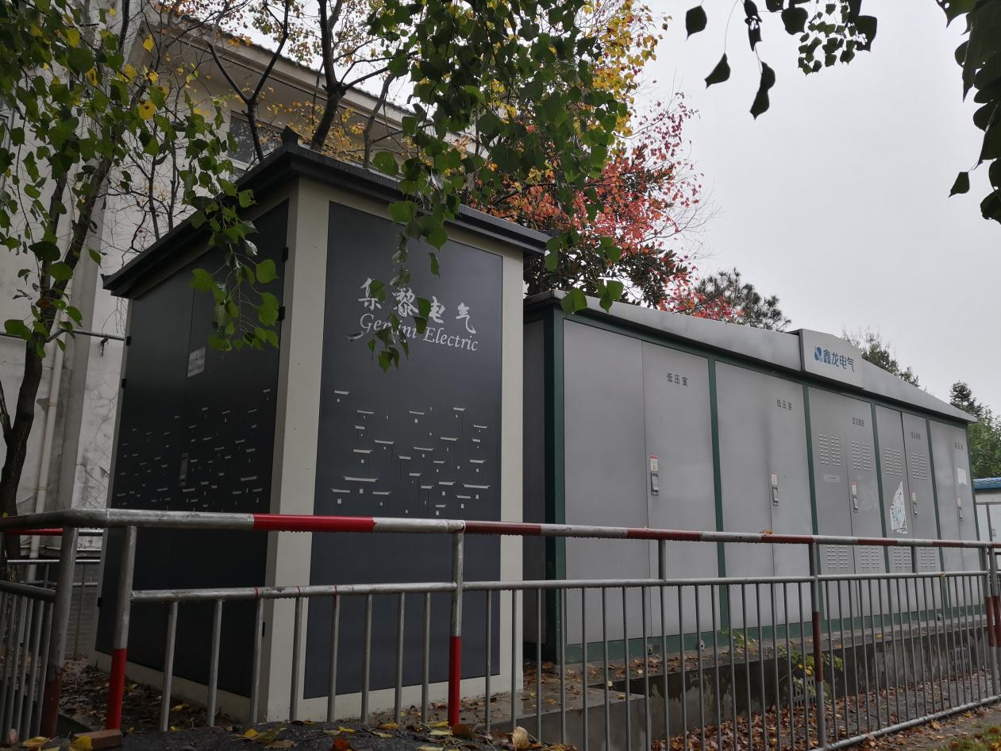
应用案例：池州学院配电系统能效提升项目。该项目改造13台变压器、配电规模8440kVA，项目落地后，第三方检测机构检测节电效果达到15%，学校年节约电量130余万度，年节省电费近80万元，年节约标煤约160吨，年减排CO2约730吨。2020年项目入选国家节能中心《重点节能技术应用典型案例》，2021年入选国家机关事务管理局公共机构绿色节能“全国十佳案例”。本项目的应用产生了良好的经济效益和社会效益。

2.中煌环保科技有限公司

中煌环保科技有限公司的污泥热解炭化活化技术，在绝氧或缺氧的状态下对污泥等有机固体废弃物材料进行加热，使污泥等有机固体废弃物材料发生一系列的还原、脱氢、固炭等热化学分解反应，由于水分的蒸发和热解气体的挥发，冲刷材料表面，形成众多的孔隙，完成炭化过程。炭化过程完成后，通过核心活化工艺，加入高温蒸汽或烟道气，增加反应温度，同时保持绝氧或缺氧的反应氛围，实现炭的气化反应（“烧失”），达到在炭粒表面继续造孔的目的，实现对孔隙的近一步加深、贯通，形成更多小孔、微孔，从而制备出孔隙发达、吸附性能优良的高品质炭吸附材料。装备名称：污泥热解炭化活化一体化装置，主要产品：高品质炭吸附材料—污泥基活性炭，应用领域：市政污泥、餐厨垃圾、工业污泥、秸秆、禽畜粪便、果胶、蓝藻等有机固体废弃物资源化处置。
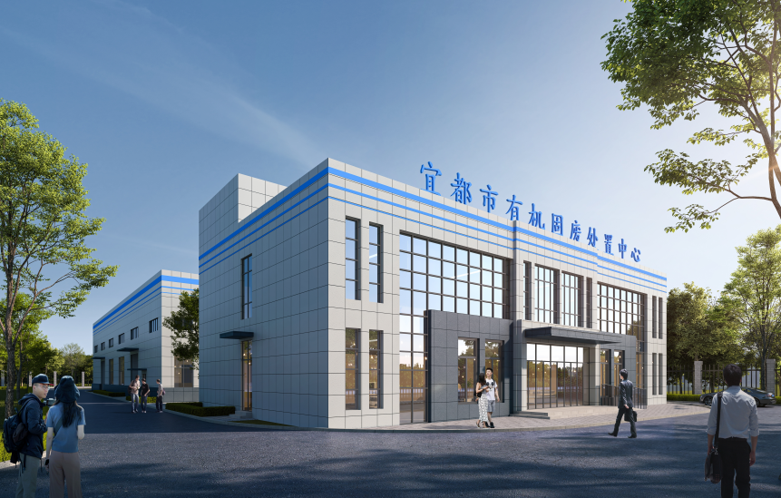
应用案例：宜都市“年处理3万吨有机固废制备活性炭新建项目”项目使用我司“污泥热解炭化活化”核心技术处置污泥，同时实现餐厨垃圾厨渣+污泥协同资源化处置。
环保效益：实现了当地污泥的无害化、减量化、稳定化和资源化处置，避免了污泥原有的环境危害，减少了污泥处置过程中的二次污染，改善了当地的生存环境，项目实施后可带来碳减排12万吨/年。
经济效益：年处理污泥30000吨，污泥处置费用约1020万元/年；生产污泥基活性炭4000吨，销售费用约500万元/年；产生碳减排12万吨，后续可进行交易，交易金额约800万元/年。

3.合肥万豪能源设备有限责任公司

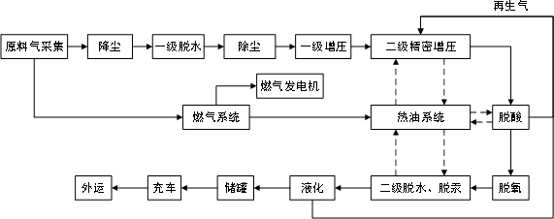
合肥万豪能源设备有限责任公司的煤层气液化回收成套装备通过对煤层气进行预处理（除尘脱水调压等）、净化、液化等一系列的工艺环节生产出液化天然气（LNG）的小型撬装式成套设备。整套装置由水封阻火器、一级过滤器、冷干机、机械除杂装置、原料气调压撬块、净化撬块、导热油撬、液化冷箱、混合冷剂压缩撬、LNG装车撬块以及公用工程和辅助系统等构成。该装备处理能力1-30万方/天，具有小型化、生产能耗低、启动时间短、适用性好、操作弹性大等特点。使煤层气液化过程中更安全、装卸及转运更方便快捷、故障维修更省力，并形成规模化生产能力。主要应用领域：装备以实现煤层气液化技术与产业化应用为目标，应用于煤层气的回收液化场景。
应用案例：祁东煤矿瓦斯（废气）处理项目。
环保效益：此项目液化规模1.5万方/天；能耗0.3454±0.1kWh/Nm3，按设备运作330天计算，年液化495万方煤层气，产出3414tLNG（液化天然气），减少约1.1万t碳排放。
经济效益：项目为公司新增销售收入16705.52万元，新增利润1955.74万元，新增税收510.00万元，带动企业研发429.37万元，拉动产业投资2100万元。

4.安徽安风风机有限公司

安徽安风风机有限公司的干燥窑引风机 AFY4-2×60 No24.5F1属于《国家重点支持的高新技术领域》等政策支持范畴，同时属于《首台套重大技术装备研制需求清单（2020年）》中的干燥窑尾气超净排放一体化成套设备。
技术原理：该产品采用数值模拟和实验研究有机结合方法，通过内外进风、双重密封、高效三元叶轮优化等方面创新，综合解决干燥窑尾气除尘风机等大型工业除尘风机的噪声、效率、安全等问题，实 现关键技术突破和产业化。该产品可广泛应用于冶金、水泥等领域，具有效率高、噪声低、性能曲线平坦、流量调节范围大，可靠性高等特点，具有巨大的市场容量和广阔的市场应用前景，市场竞争能力强。
应用案例：合肥合意环保科技工程有限公司。
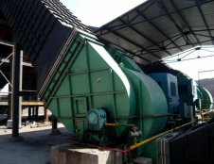
环保效益：一是国家大力支持节能减排。我国大力支持大气污染治理工作，蓝天保卫战是我国污染防治攻坚战的重中之重。二是节能降耗的必然要求。我国的能源以燃煤为主，占煤炭产量 75%的原煤用于直接燃烧。在此背景下，冶金、建材等行业正在进行产业结构调整。风机作为节能降耗的关键装备，它的发展尚不能满足高炉等节能降耗的发展需要。三是风机产业技术进步的客观要求。我国风机产业的发展已具有一定的基础。然而，与先进国家相比，产品大多集中于中低端市场,缺乏核心竞争力。本项目的实施有效地推动我国风机产业技术升级和产品结构调整。

5.安徽金福瑞家具股份有限公司

安徽金福瑞家具股份有限公司的环保定制智能家居，实现产业转型，完成“红木家具智能化生产关键技术研发”产学研合作项目，并成功转化应用到环保定制智能家具实际建设上。更为重要的是，这些技术不仅提高了红木家具的质量和精度，还将环保理念深深地植入了生产过程中。通过精确计算控制，实现了木材的高效利用，降低废料和能耗。同时，研发的环保智能化生产技术还为定制化提供了可能，满足了消费都对家具的个性化需求。
项目新增CNC榫卯数控全自动加工中心9台，数控立铣加工中心，自动化上下料机、多功能切割机及控制系统、全自动涂胶机、全自动雕刻工作站等若干台。
应用案例：蒙城双涧的一个独栋别墅。
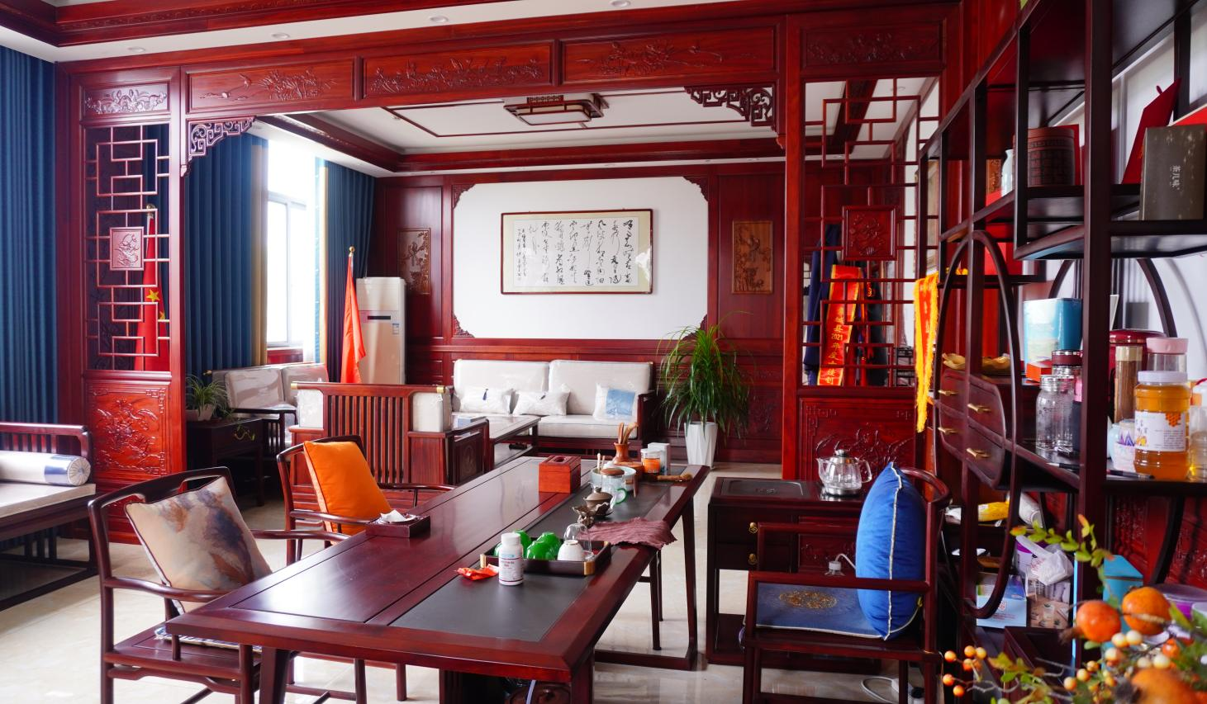
环保效益：公司实施“油改水”产业转型。水性漆与传统油漆相比是一种更健康环保的涂料，它以水代替“天那水”等有机溶剂稀释，不含通常的苯、甲醛及有毒重金属等对人体有害的物质，无刺激性气味；公司推出了水性漆红木家具，将水性漆健康好家居上升至品牌战略。

6.安徽智扬门业股份有限公司

安徽智扬门业股份有限公司的有机废气深度治理技改项目（水性漆替代油性漆）是工业污染防治优秀典型案例，项目采用水性漆代替油性漆，从源头上消减VOCs总量。采用水性漆后，由于水性漆喷涂要求较高，原有的油性漆手工喷涂作业不能满足要求，需要采用自动喷涂系统。通过提标技改争取在实现污染物更低排放标准下，减少现场气味，改善现场环境质量，给职工创造更加舒适的工作环境。项目总投资 343.5万元。
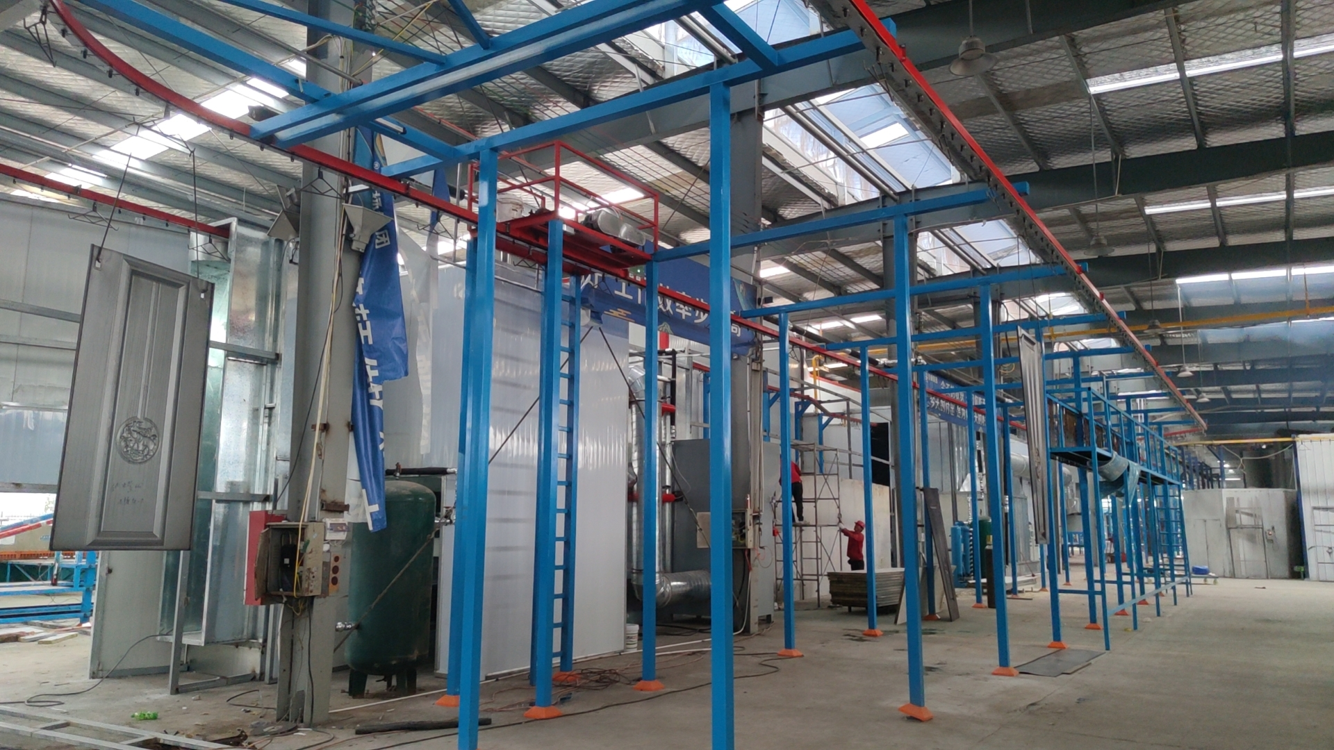
环保效益：技改前VOCs主要来源为油漆、稀释剂等有机溶剂，根据所用油漆稀释到即用状态样品经检测，VOC含量为459g/L。据此技改前VOCs产生量合计12.32t/a。有机废气收集效率90%，处理效率 65%，则有机废气的有组织排放量3.88t/a，无组织排放量1.23t/a。源头替代采用水性漆的VOCs含量为14.1g/L，新上自动喷涂生产线VOCs年排放量为0.03t/a，通过技改实现VOCs年排放量减少5.08t，减轻了对周围环境的污染。

7.安徽万佛新型建材集团有限公司

安徽万佛新型建材集团有限公司的绿色低碳厂区，在建设初期,就按照零污染零排放的目标建设，粉尘全部进行专业的收尘设备进行回收；生产区安装雾化喷淋系统；生产污水经零排放系统回收后,二次利用；生活污水经专业的处理系统，处理合格后，灌溉自身农田；厂区内配备清扫车和洒水车各一辆，保证了厂区卫生工作的需要。2022 年 9 月又利用公司自身的屋顶建设了 2 兆瓦的光伏项目。
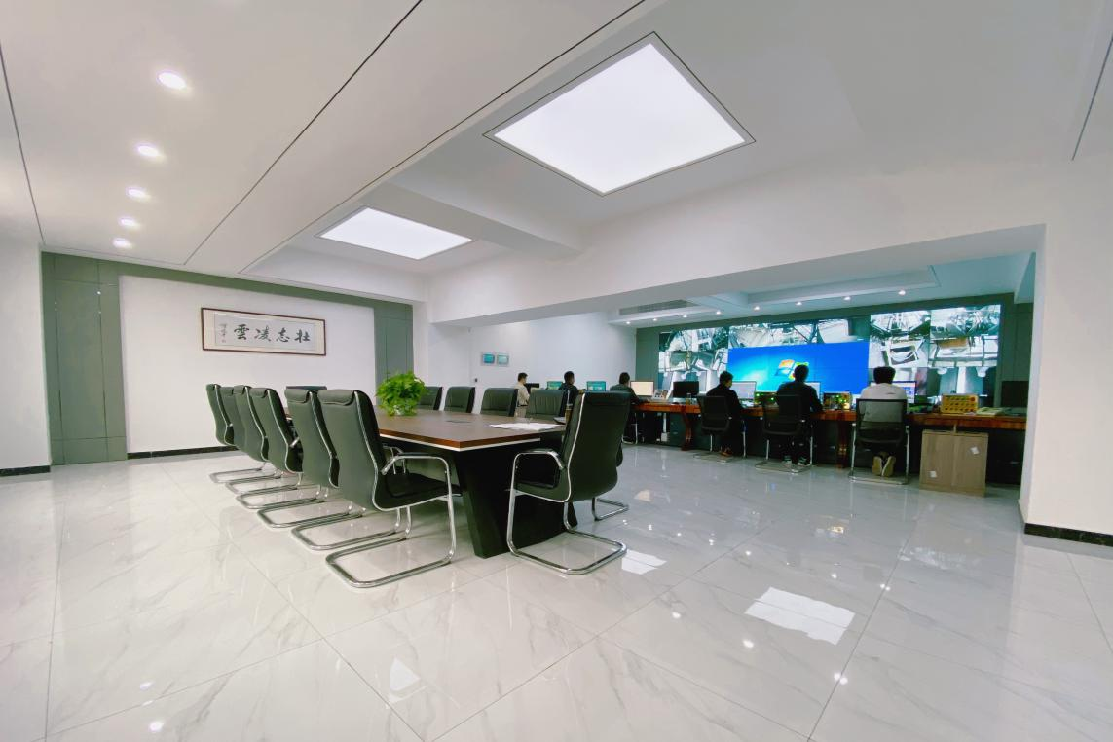
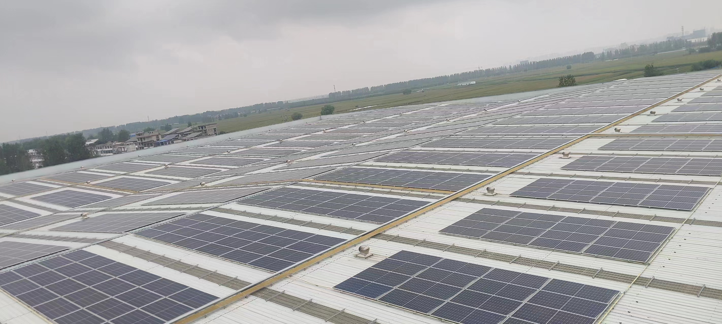
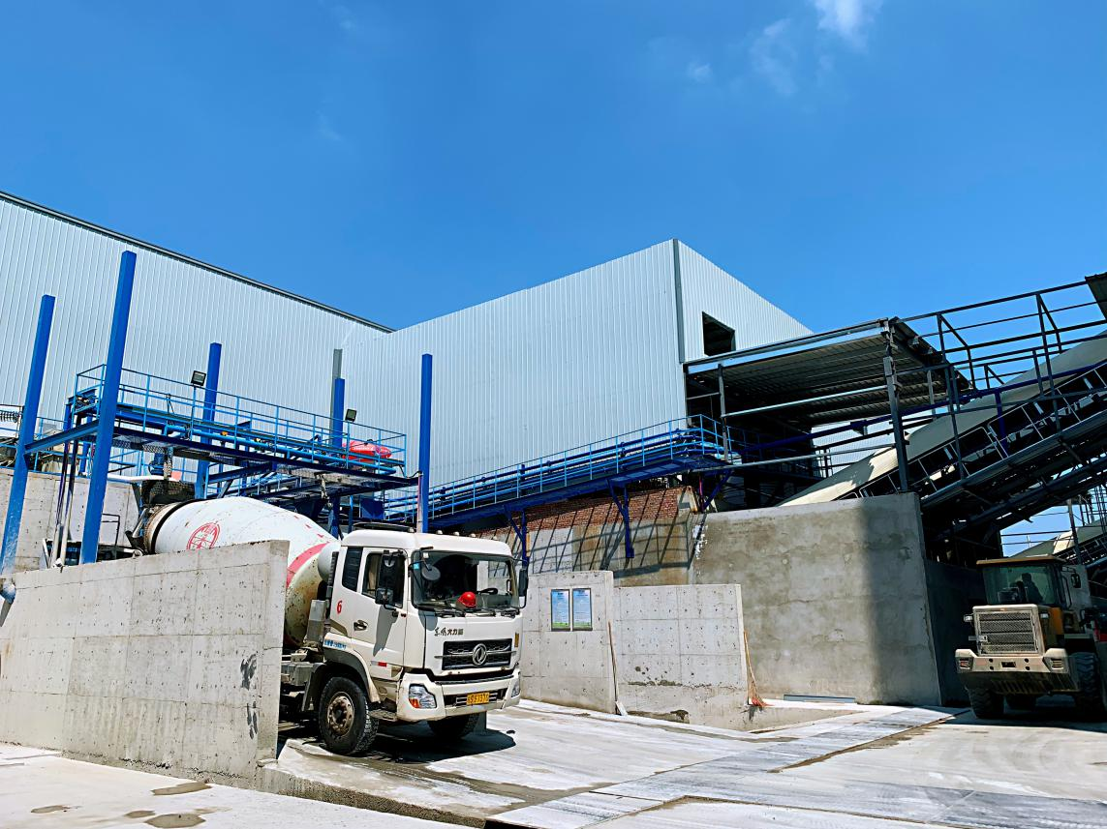
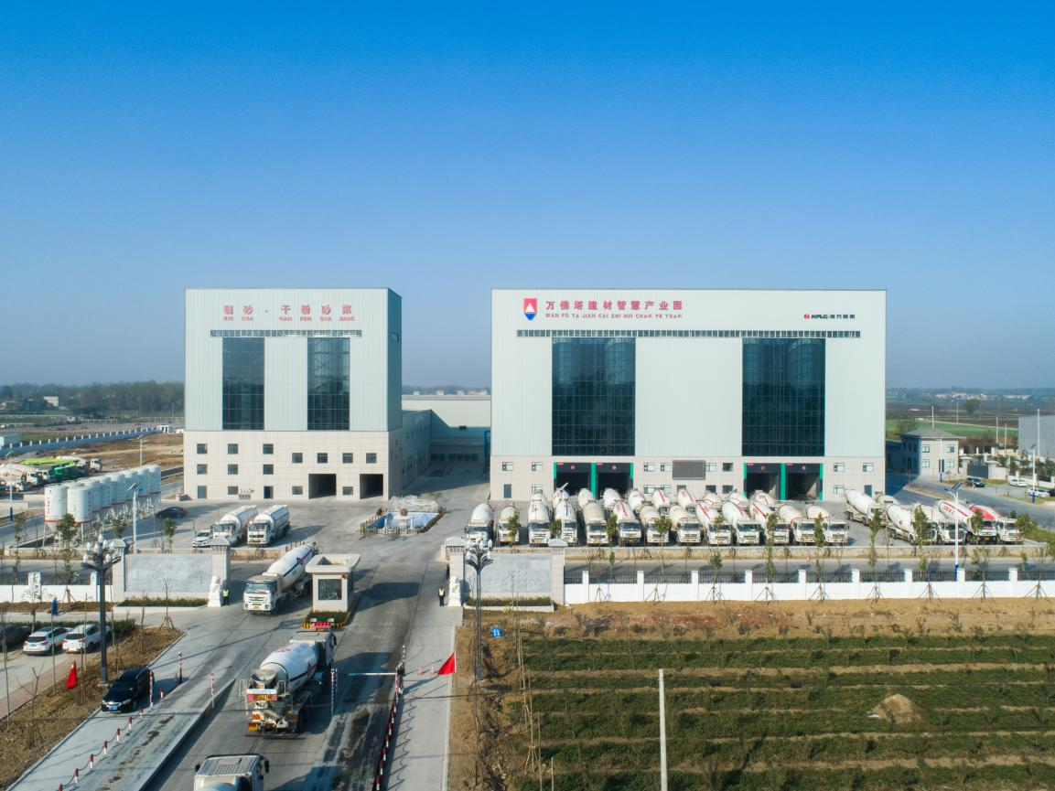
环保效益：零排放系统回收了污水和余料，既保护了环境，又给公司创造了经济效益；光伏项目是利用了太阳能和厂区的屋顶,既推广了清洁能源,又创造了良好的经济效益。
经济效益：零排放回收系统一年回收污水和余料，产生的经济价值可以达到200万元左右；安装的光伏项目，一年创造效益 100 万左右。

8.安徽能泰高科环保技术有限公司

安徽能泰高科环保技术有限公司的山芋淀粉加工废水处理设备技术，由于山芋淀粉加工产生的废水COD、氨氮等有机负荷浓度高，针对山芋加工废水特性，独创性的研发了山芋加工废水处理技术，该技术通过絮凝沉淀+水解酸化池+缺氧+好氧（MBR）+高效沉淀的方法对山芋废水进行了综合治理，絮凝沉淀技术减少了废水中淀粉物质对生化系统的冲击，水解酸化技术降低了系统的综合处理能耗，缺氧好氧技术去除多余的COD、氨氮、总氮等，最后高效沉淀池降低出水色度、有机磷，为出水达标做了深度保障。
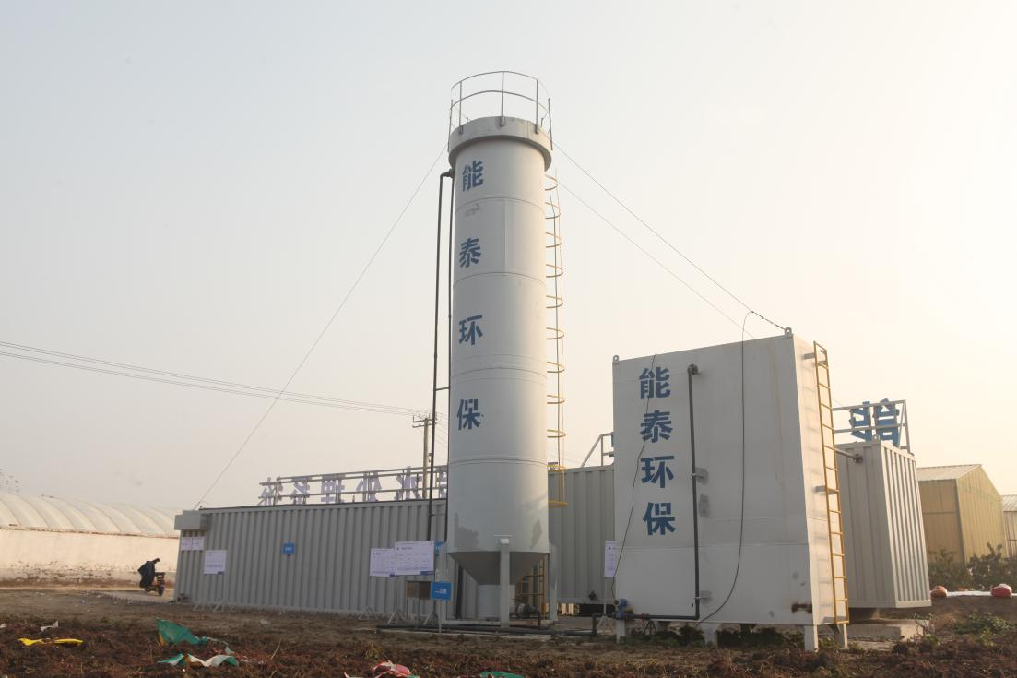
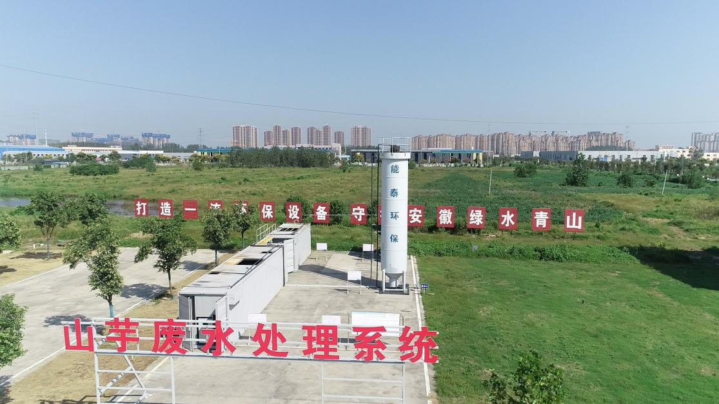
项目运行规模不限，主要服务于山芋加工企业，对山芋粉丝加工企业有极高的匹配度，设备可常年运行，适用于任何山芋加工企业，尤其是作为山芋之乡的泗县，更是具有广阔的利用和发展空间。
示范项目：安徽泗县大路口镇大张村进行了技术研发实验和样机测试，其规模为50-100t/d的处理量，无论实验和样机测试均取得了良效，通过了当地农业农村局、环保局等相关部门的重点关注和多次委托不同的第三方有资质的权威机构实地抽取水样检测，出水水质均合格，超出了预期效果，完全达到环保标准和要求。

9.安徽龙润堂生物科技有限公司

安徽龙润堂生物科技有限公司的酥梨萃取智能车间，采用四效蒸发器用于萃取后的果汁进行低温熬制浓缩，通过充分利用蒸发热能将果汁中的水分蒸发掉，从而提高果汁浓度，延长其产品保质期，更好地保持产品风味。通过在真空的状态下，利用一定抽气量的真空泵对系统进行抽真空，抽取系统中的不凝体，使系统处于负压状态，实现低温蒸发同时能够利用一效的二次蒸汽，并对二效进行加热。二效产生的二次蒸汽被三效利用，三效产生的二次蒸汽给四效进行加热，四效产生的二次蒸汽被冷凝处理;使用四效蒸发工艺能够大大降低相关蒸汽的消耗，并降低生产产品冷凝时所承受的负担，既可以提高工作的效率，又可以减少冷却水的消耗。
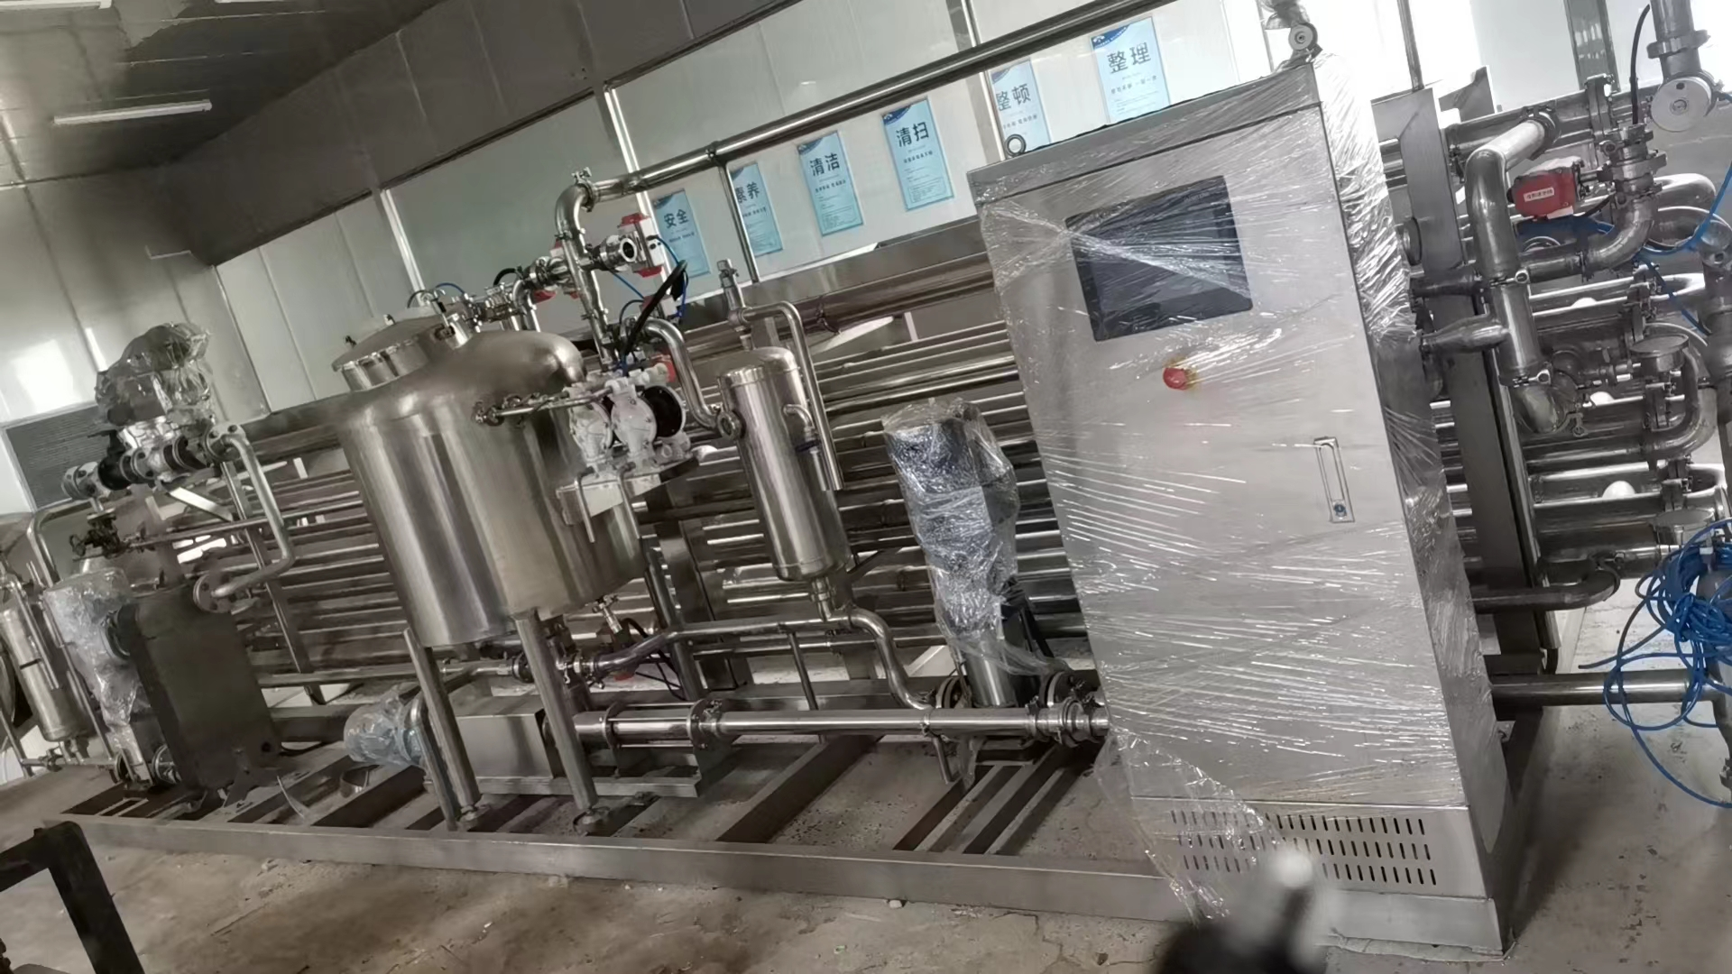
通过采用四效蒸发器技术，充分利用蒸发热能，降低熬制温度，缩短熬制时间，更好地保持产品风味；同时减少能源浪费，提高能源利用效率，降低生产成本。采用四效蒸发器技术，节约燃气能源消耗38.4万m³/年。

10.安徽云泽环保材料有限公司

安徽云泽环保材料有限公司的固体废弃物的回收利用及处理，使用秸秆、废弃纸壳等作为生产原材料，通过云泽环保先进的模制工艺压制后，产品被广泛应用。如日用品中的咖啡杯杯托、鸡蛋托；生活用品中的装饰性画框、花盆、一次性收纳盒、花托等。同时，云泽环保已取得生产食品级产品的资格，生产可循环利用的一次性饭盒，蘸料碟、茶水过滤盒、一次性饮用水纸杯等高质量食品级优质产品。
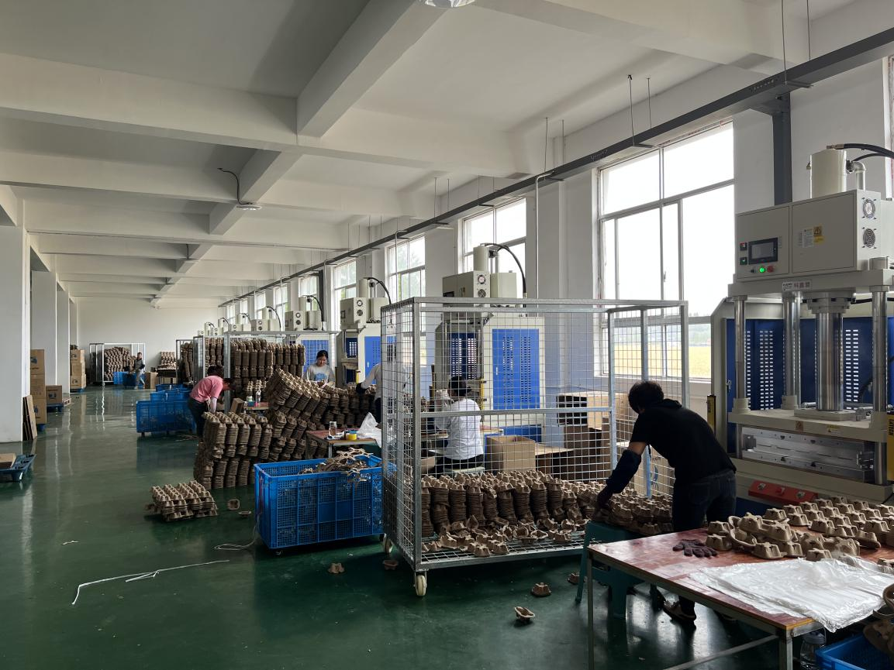
厂区粉碎打浆区用于粉碎秸秆、废旧纸壳等材料，把其转化成原浆，使用双轴金属打浆机，一次可打浆700千克，做到了废旧纸壳彻底化无害粉碎；成型区负责把原浆压制成产品的不同形态，采用热压成型设备，一台机器一分钟成型60模；整形区利用油压整形技术，配合着四柱式伺服压力机，把初具雏形的产品边角规划整齐。整形区特设整形专项小组，人工再次筛查产品，淘汰不合格产品；收晒区的工作人员则负责把产品推到装有气冷式压缩空气干燥机的厂房，通过空气压力表等机器产出的专业科学的数据，精确把控产品的风干程度。同时，采用SRL-500双机组合高效混合控制柜，在保证产品质量的同时，确保材料被充分利用完全。
环保效益：秸秆和纸壳的综合回收利用率高达98%，云泽环保全年消耗秸秆等材料约为460吨，废弃纸壳等材料约为1540吨，有效避免了秸秆的露天焚烧，每年可减少2680吨污染物的排放，同比将节约1.9万吨煤炭的燃烧。

11.安徽聚云环保设备制造有限责任公司

安徽聚云环保设备制造有限责任公司的磷酸蒸发浓缩设备AFC-1000t/d，采用AFC空气动力浓缩技术，通过蒸发浓缩的方式对磷酸废液进行提浓，使磷酸浓度达到11%以上，实现磷酸的回收利用。2023年磷酸铁市场体量约32亿，该产品市场推广潜力巨大。设备主要用于处理新能源锂电池、磷化工、铝箔等行业产生的磷酸及其他废液。设备采用新型AFC磷酸蒸发浓缩设备对稀磷酸进行提浓，浓缩液可直接回用于生产配酸，解决了传统酸提浓设备投资成本高、运行费用高，材质易腐蚀、不能安全稳定运行等问题，完全实现了废酸的资源化利用，每年可以为企业节约亿元以上的生产成本。
应用案例：云图新能源材料（荆州）有限公司。企业反馈，经该设备处理后的磷酸浓缩液可直接回用于生产配酸，实现了废酸的资源化利用，每年可为企业节省磷酸费用达亿元以上，为企业带来了极佳的经济效益。
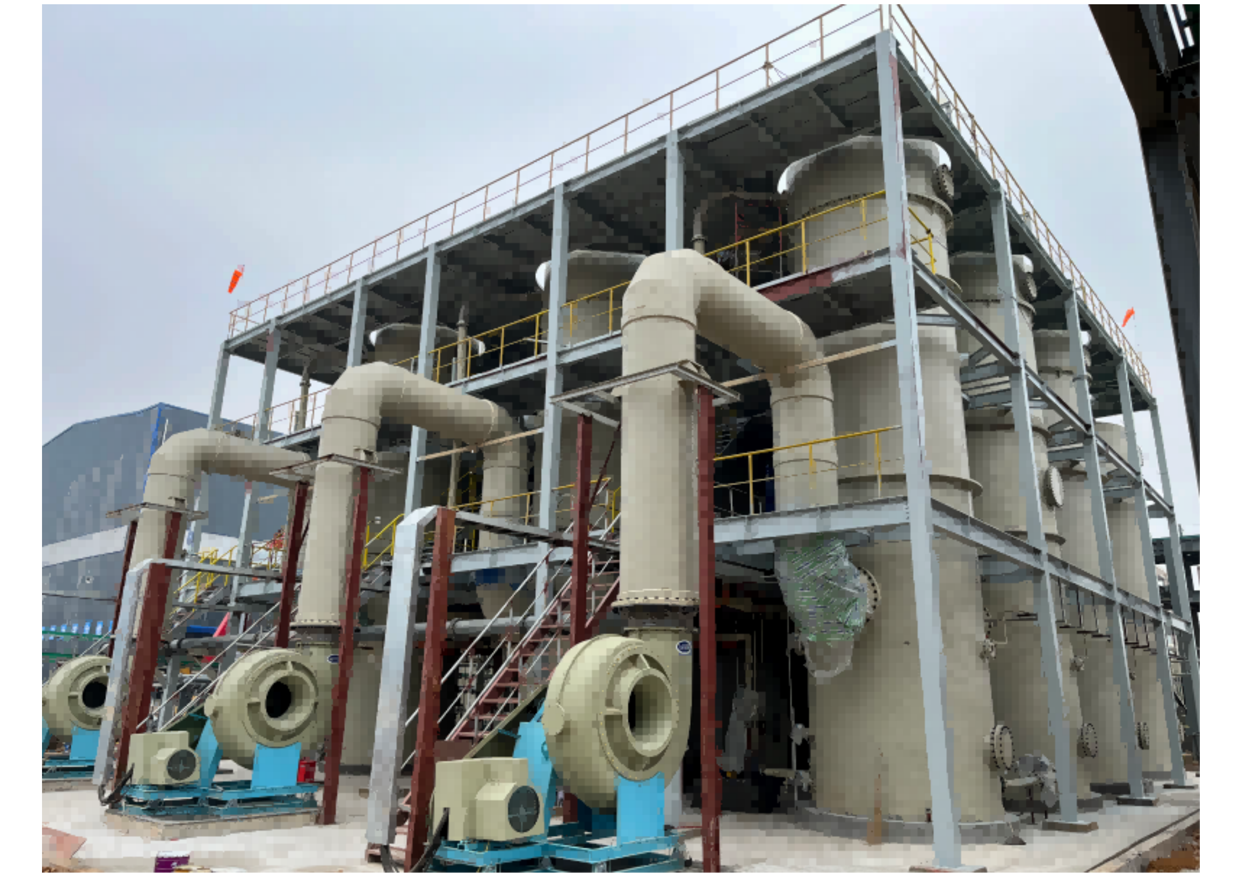

12.安徽中科大禹科技有限公司

安徽中科大禹科技有限公司的力康盾牌等离子体空气消毒机产品具有广谱、高效、安全和低耗等特点，可24h人机共存。即插即用，安装方便，操作简单，稳定性强，技术先进。使用体验感很好，可以通过手机APP、平板和电脑对产品进行远程查看和管理。可以直观查看室内温度、湿度、空气质量、甲醛、二氧化碳、TVOC等环境参数。使用后对室内环境洁净能力的提升有显著帮助。公司核心等离子体模块等离子体电子密度高达1019-1020m-3，为全行业最高，竞争力更强。产品主要应用于医疗卫生、教育机构、国防后勤保障、交通枢纽、商业公共场所等领域。
应用案例：河北省胸科医院。
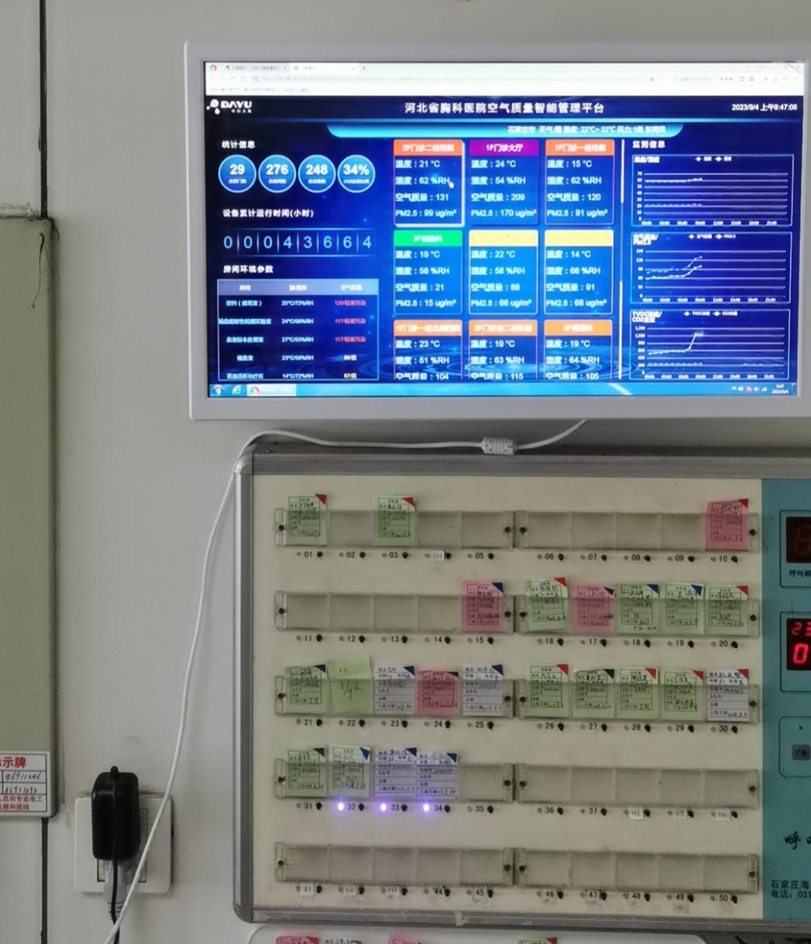
环保效益：基于低温等离子净化设备清洁效率高，对空气中可吸入颗粒的清除效率达到99.97%，杀菌率达到99%，同时消除有害气体；无需价格昂贵的特殊材料过滤膜，降低成本，同时符合环保要求；电离空调排放的冷凝水做辅助净化剂，更环保与节能；可扩展性强，适用于不同大小的设备和清洁要求。

13.蚌埠大北农农牧科技有限公司

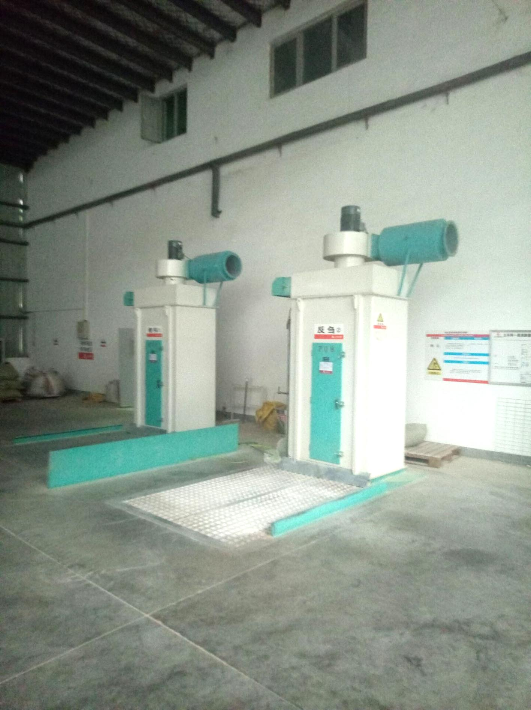
蚌埠大北农农牧科技有限公司的高档反刍饲料生产技术，关键技术一是农业秸秆再利用研究。秸秆微生物发酵饲料在水产动物、家禽、反刍动物和猪等畜禽养殖中大范围应用，作为抗生素和蛋白的替代品可以大大降低药源性疾病，改善动物整体健康状况，还可以生产出无抗生素残留的优质畜禽产品，。以农作物秸秆为原料利用微生物方法生产单细胞蛋白饲料，可以减少环境污染，又可获得高蛋白质饲料，缓解饲料蛋白质不足的矛盾，减少环境污染，同时又变废为宝，资源化利用。关键技术二是秸秆微生物发酵饲料生产。通过微生物发酵饲料产生促进动物生长的有益成分，提高饲料消化率，增加适口性，延长储存时间，将有毒粕类转变为无毒、低毒的优质饲料，提高氮利用率，减少畜禽养殖过程中环境污染，降低粪便中污氮染，抑制病原微生物滋生，积累小肽和乳酸等有益代谢产物，大幅减少或完全替代抗生素的使用。关键技术三是“粮改饲”节能方案。微生物发酵饲料绿色、环保，富含活益生菌及其次生代谢产物和一些功能性小肽，能抑制有害菌的生长，提高动物的肠道健康及生长性能，有望减少或替代饲用抗生素。。
应用案例：蒙城县京徽蒙农业科技发展有限公司、蚌埠鹏睿农牧产业有限公司、庐江县五公山畜禽养殖有限公司、安徽木兰农牧科技有限公司,高档反刍饲料生产技术的应用为用户带来最大化利用清洁能源，减少能源的消耗以，为公司带来20%左右的节能效果。

14.安徽银河皮革有限公司

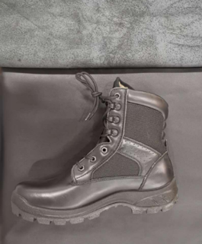
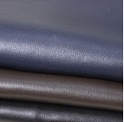
安徽银河皮革有限公司的生物可降解皮革，是一种创新的皮革材料，其原材料天然皮革是一种可循环使用易于降解、耐用性强、具有“慢时尚”特点的天然材料，可大量减少碳排放和有害物质对环境的影响。环境友好型皮革的制造可以灵活调整材料组合和加工工艺在满足服饰、皮具、制鞋、家具、家居装饰、汽车等民用领域需求的同时，还可广泛应用于特种防护服装、飞行服、军用帐篷、皮帽、手套等军民融合领域。
生产工艺：严格按照国家环保要求进行清洁化生产加工，采用生态无铬鞣制技术，将无铬鞣剂运用于制革鞣制工序中，无须改变传统铬鞣工艺，鞣制时间短、温度低，节约能耗，能够对裸皮起到明显的鞣制作用，同时避免了向制革废水及皮革纤维中引入有毒有害物质。并且在制造过程中优化能源使用，减少碳足迹，生产辅料采用生物基可降解材料，在自然条件下能够分解成有机物，最大限度地减少废料产生。
环保效益：公司的高性能皮革纤维及复合材料清洁生产及节能减碳技术示范项目实施企业将年节电耗150万kWh，直接减少年二氧化碳排放1490吨，综合节水135万吨，直接减少二氧化碳排放1200吨，因此实现年综合减少二氧化碳排放约共计2690吨。

15.安徽南都华铂新材料科技有限公司

安徽南都华铂新材料科技有限公司的新能源汽车废旧动力蓄电池综合利用，采用硫酸锂双极膜电渗析+MVR蒸发、高镍三元前驱体制备、两步酸溶浸出等技术，引进数据溯源、排污监控等信息化系统，搭建废旧电池绿色循环企业级工业互联网平台，打造全自动智能化连续性生产线，通过对锂离子电池破碎分选-浸出-萃取-结晶等过程的全自动控制，将镍、钴、锰、锂、铜、铝、石墨等材料精细化高效分离，同时实现产线绿色化水平，降低能源消耗和污染排放。
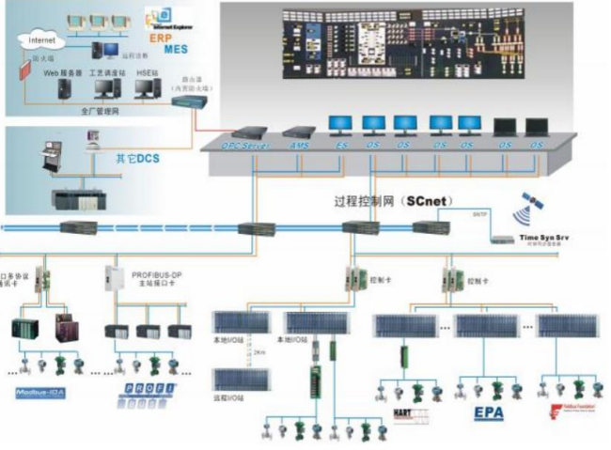
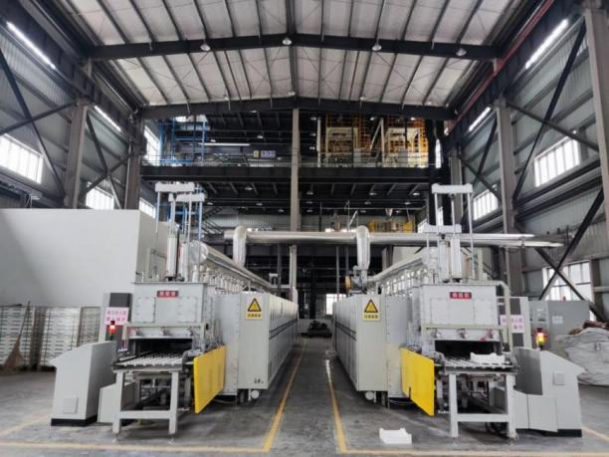
通过引进先进生产设备及软件，并对废旧锂电池拆解及破碎分选、锂盐综合回收利用、镍钴综合回收利用、三元正极材料制备等环节进行升级改造，建设绿色化、智能化工厂，年可处理锂离子电池及废料2.5万吨，形成年产锂盐、钴盐、镍盐等1.3吨，三元前驱体和三元正极材料各100吨，同时实现铜、铝、石墨粉等的综合回收。
互联网平台应用，公司搭建了废旧电池绿色循环利用工业互联网平台，基于数据溯源、排污监控等信息化系统，将各类机器设备、人、业务系统的互联，实现数据驱动的生产和运营闭环优化，并已形成8项工业APP，形成落地解决方案5项。
环保效益：技术应用后全厂节电482万kWh，节约天然气10万m3，节约蒸汽2321t，合计节能952.84tce，节能效果显著。

16.颍上晶宫绿建节能建筑有限公司

颍上晶宫绿建节能建筑有限公司的陶土混凝土预制板加工技术，将SiC粉、碳化硼粉、混凝土混合均匀，组成SiC混合料。聚乙烯醇与去离子水按一定比例混合，磁力搅拌，配制成聚乙烯醇水溶液。用过硫酸铵和去离子水配置过硫酸铵溶液，混合均匀的浆料中加入聚乙烯醇水溶液、双氧水和表面活性剂，将浆料进行高速机械搅拌。搅拌均匀后加入过硫酸铵溶液，并迅速将浆料进行高速搅拌，最后将其倒入长方体的铝槽模具中成型成预制板。本技术产品具有绿色环保、质量轻、低耗能、隔热、隔音等效果。
主要应用领域：陶土混凝土预制板主要应用于建筑外墙装饰、室内墙面装饰、室内地面装饰、道路和广场铺装、其他领域等。
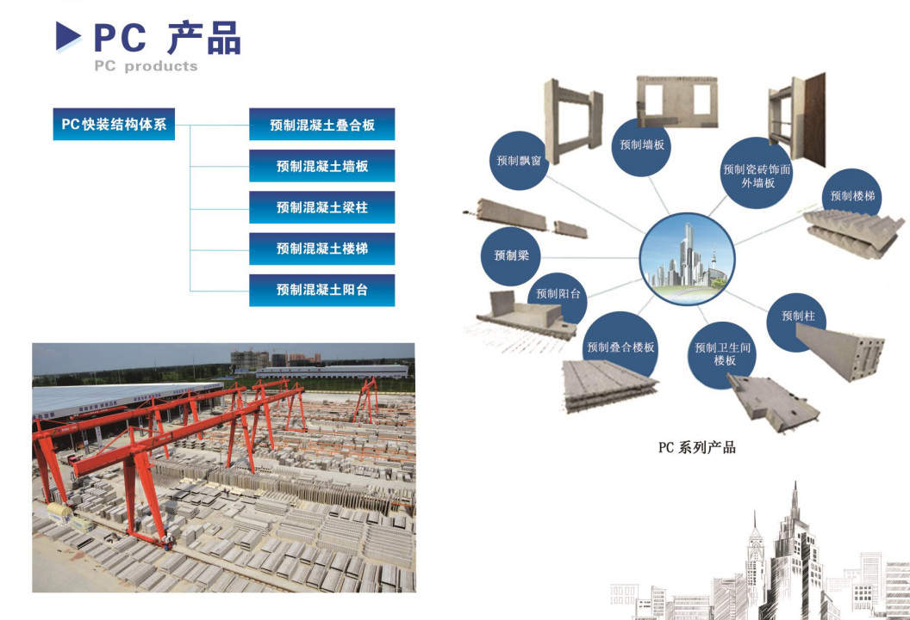
应用案例：红旗社区棚户区改造项目，该项目为阜南县绿色环保型装配式建筑，公司采用使用PKPM-PC装配式建筑设计、PKPM-BIM建筑设计等，建立3D模型并深化设计，使用BIM平台将设有预埋件的预埋部位进行拆分定位并对施工进度进行模拟，让模拟与现实的距离更进一步。通过EMPC模式对工程项目的管理以及BIM技术的结合，保证质量，提升效率，将项目的每一个节点进度完全掌握在工程人的手中，保实现工程项目的顺利交付使用。

17.阜南华翔羊毛衫有限公司

阜南华翔羊毛衫有限公司的产品生态设计，公司产品从研发-生产-回收采用生态设计,公司羊绒和毛精纺产品(2 项)已入选 2021 年工信部绿色设计产品名单。公司产品设计秉持有效与生态绿色化相结合的理念,既要确保最终产品符合需求，又要使得产品生产及使用过程中节材、节能和环保。设计采用废纱替代机头纱，每月可节约机头纱约 500 公斤；采用新工艺，通过在缝盘时用库存的颜色相同或相近的旧毛纱用于缝合,实现废弃物的再利用，减少了原材料的消耗,此项措施每月可节约 50 公斤毛纱；将废弃的筒芯稍作整理、投入到倒毛部门重新利用，每月可节约 1 万个纱筒。
环保效益：企业坚持绿色发展理念,不断促进自身绿色发展，近年来实施了多项技改措施，主要包括:光伏发电、余热利用、生态设计、节能技改、节材、节水等方面,实现节能 388.02 吨标煤、节水 5821 立方米、减碳1008.85 吨、节材 70.53 吨，取得了显著绿色绩效。
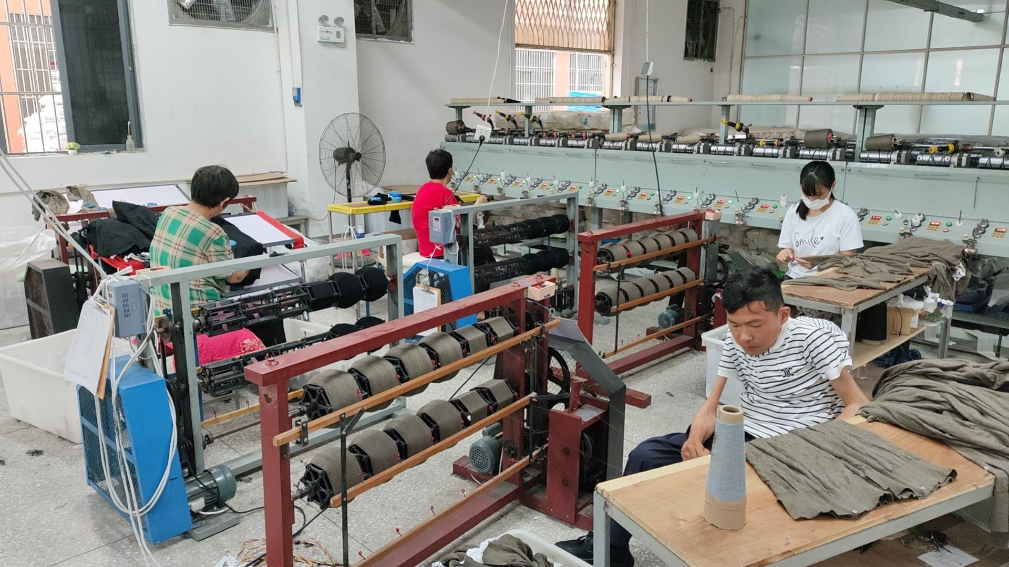

18.安徽省留香特种船舶有限责任公司

安徽省留香特种船舶有限责任公司的可拆卸分体斗轮（绞吸）式清淤装备，可用于内河的水体整治、清淤、疏浚，也可用于江河湖海的淤积整治，该作业平台有可拆卸的不少于5个钢制浮体组成。中间为主浮体，是整个装备的核心，两侧各2个边浮体作为提供浮力和安装附件的辅助装置。由5大系统组成，即：抽取系统，动力系统、固定和移动系统、控制系统、辅助系统；运用现代通讯技术，可实现对所有出厂船舶工作状况的实时监测，及时了解所有设备运行状况，及时与现场进行沟通，保证设备的正常使用。
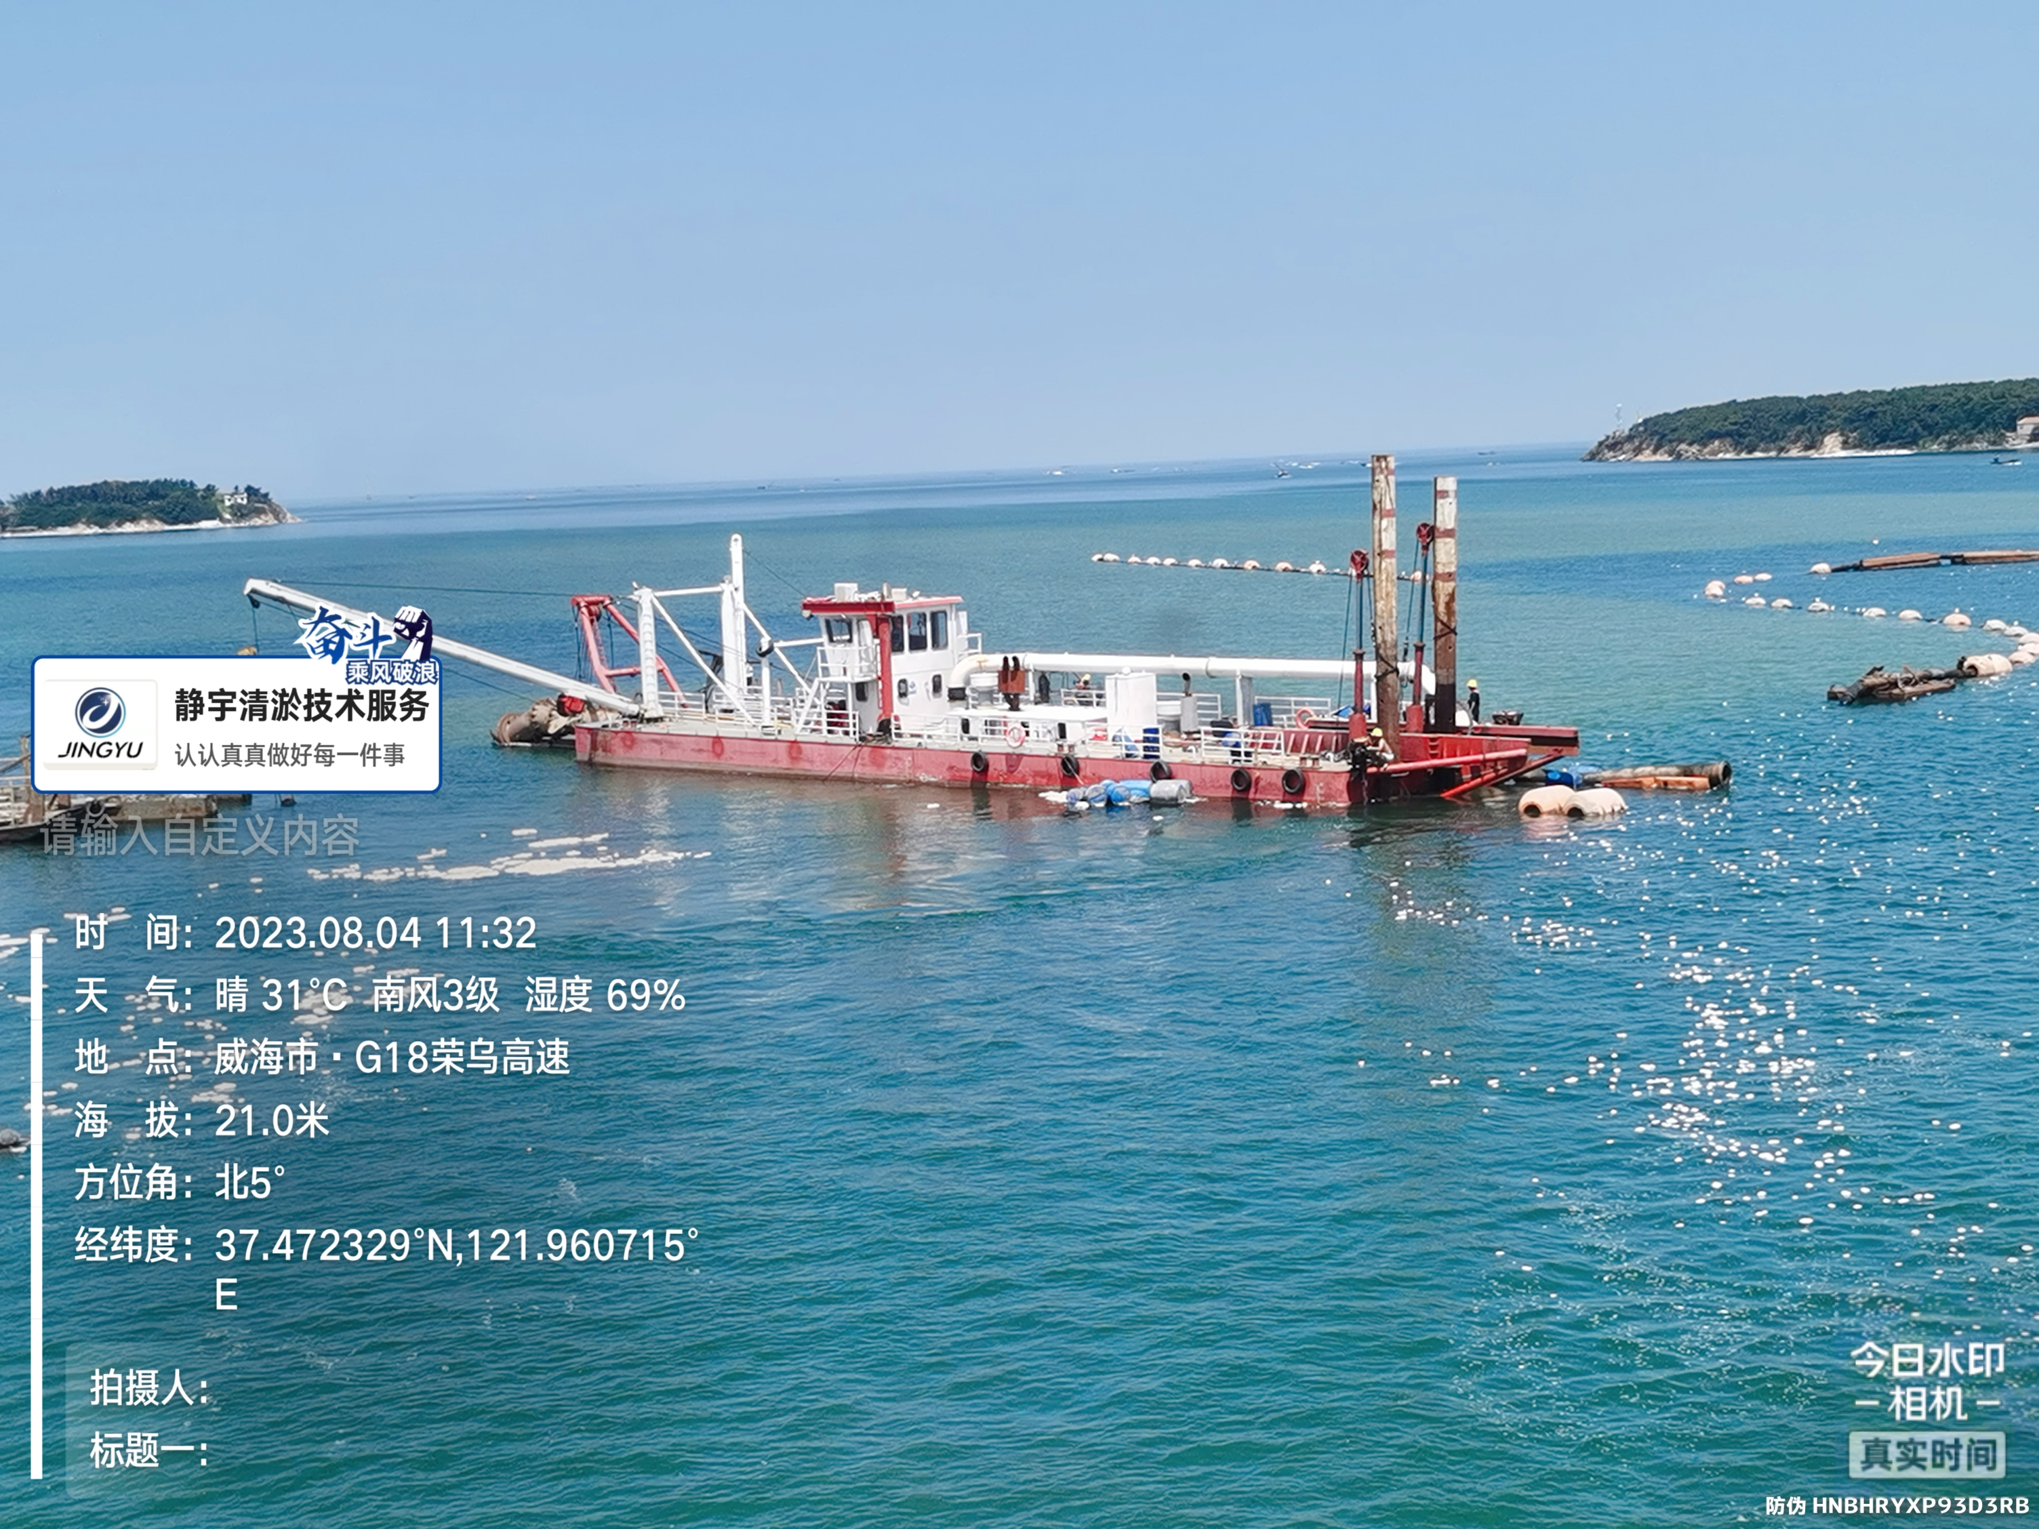
主要应用领域：该作业平台可用各类大小水体的整治。采用该设备可以将水体底部的污泥杂物通过绞吸破碎形成混流，在负压作用下抽取，输送到指定区域，输送距离可达5公里以上，对水体生态几乎不造成破坏，而且不用车辆运输，可节约大量的燃油，节省大量的人力物力，还可以克服其他疏浚设备无法进入小型水体的难题，作业效率高，成本低，保护了水体生态和作业区域环境。有特殊要求的作业区域，输送距离较长，可在管道输送途中加装增力泵送系统，目前最高输送距离可达15公里。
应用案例：2023年5月至今，留香浚6号船，在山东省威海市双岛湾峒岭河吹填疏浚工程中参与施工，截止目前绞吸吹填土石方100万方。
经济效益：据测算，在能源价格持续走高的情况下，采用原清淤设备每立方费用约120元左右，而留香设备费用每立方约20元，且施工周期提前。

19.滁州熙诚环保科技股份有限公司

滁州熙诚环保科技股份有限公司的环保设备和配件，主要包括废气处理设备（喷淋塔、废气净化塔、活性炭吸附塔）及配件；化工设备（化工储罐、真空机组、降膜吸收器、反应釜、离子交换柱、换热器、溶液浓缩回收装置）；实验室控制系列（智能变频柜、矢量变频器、VAV变风量阀、CAV定风量阀、模拟量/开关量等各类执行器）及通风柜配件；PP高效永磁风机、大流量水泵、永磁水泵；各类风阀（手动/电动/气动阀）及密闭止回阀；通风管道及配件；产品主要有PP/V2阻燃/V0阻燃/PPH/导静电等材质；可定制非标管件、风阀、槽体等一系列塑料或金属加工件。
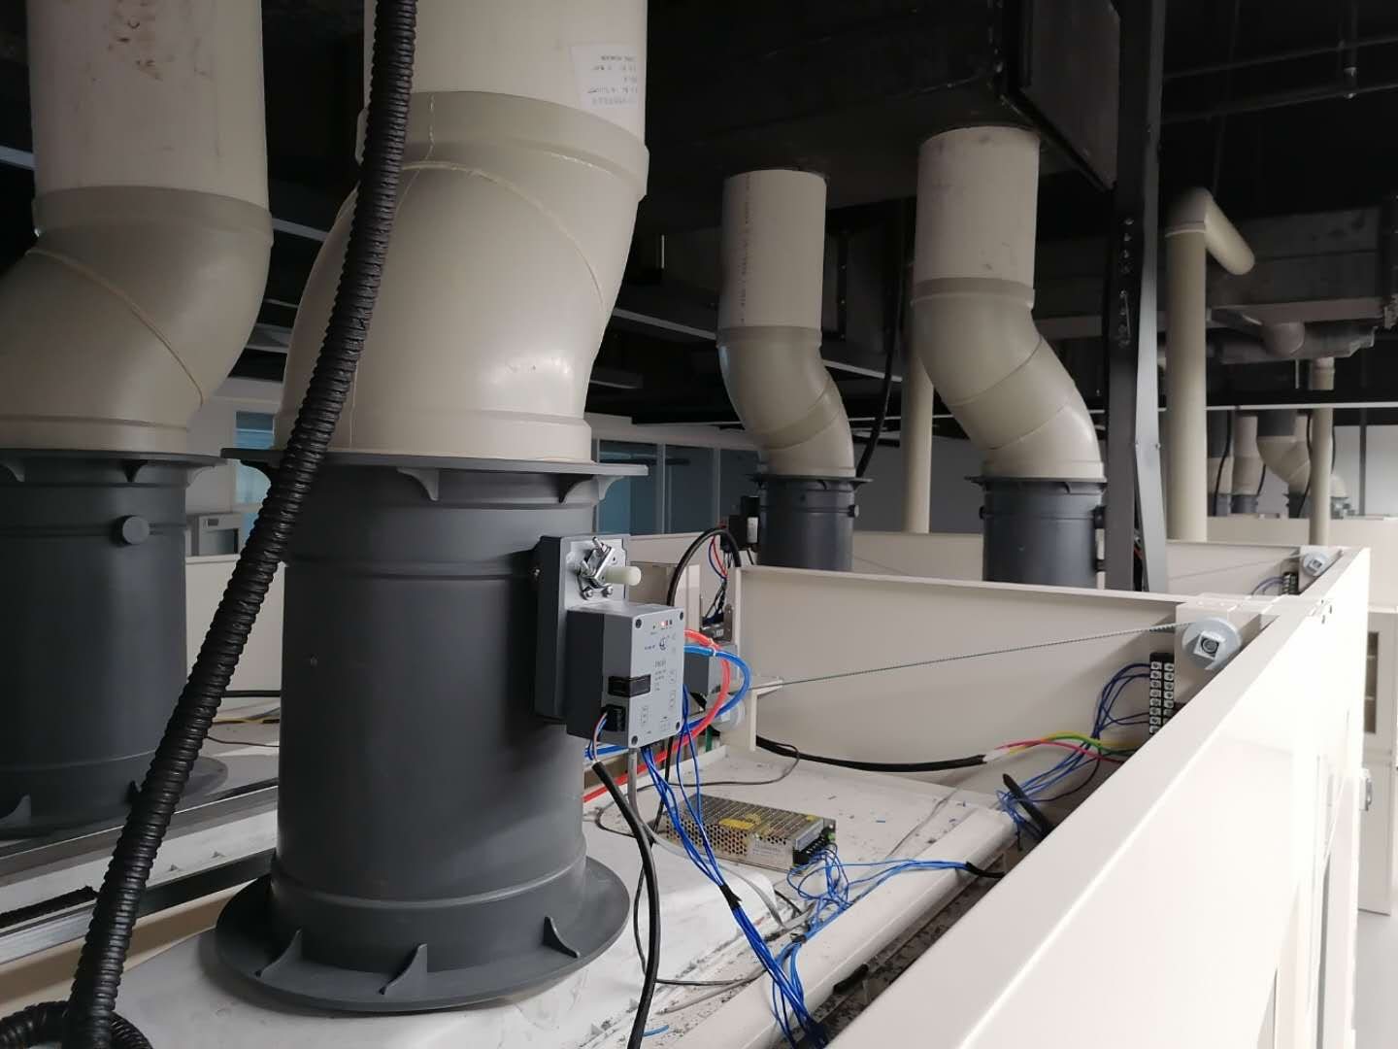
主要应用领域：熙诚产品模块化生产，生产效率高，产品具有使用方便、效果好、耐酸碱、耐腐蚀、耐紫外线、刚性强、良好的焊接加工性能等特点：广泛应用于电子业、化工业、医药业、纺织业、橡塑业、汽车业、水泥业和陶瓷业等。
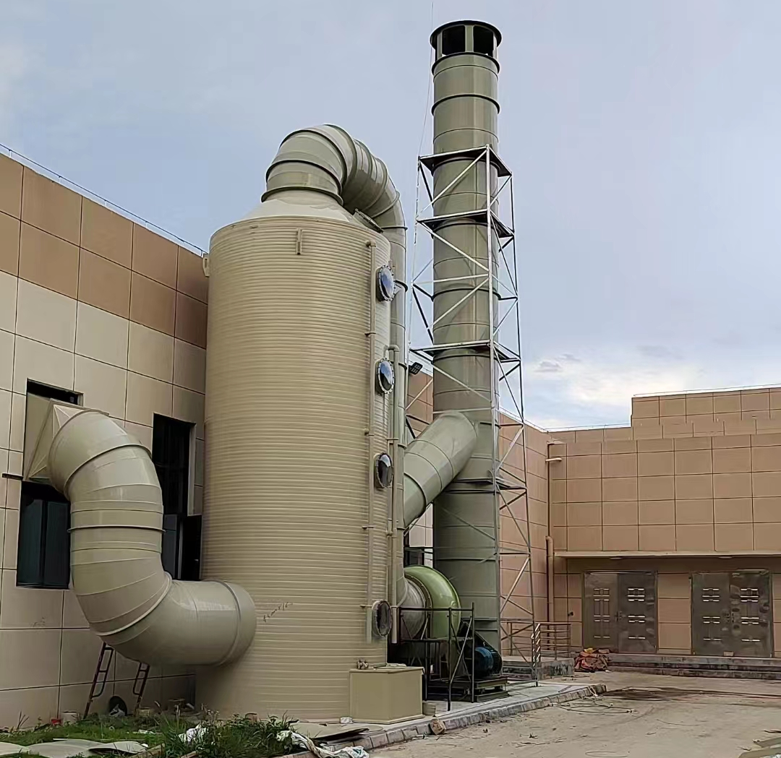
应用案例：电子业：明光市三友电子有限公司于采购PP板铺设车间地板，为防止酸碱腐蚀性液体滴落地面。实验室：天长市倍洁环保科技有限公司。化工业：安徽超越环保科技股份有限公司，主要产品为喷淋设备及管道。

20.安徽皖南电机股份有限公司

安徽皖南电机股份有限公司的高效电机，产品涵盖了YE3、YE4、YE5系列高效电机及派生的变频、制动等，YBX3、YBX4、YBX5系列高效率隔爆型电机及派生的户外型、防腐型、船用等，YFB3、YFB4、YFB5系列高效率粉尘防爆电机及派生的变频电机，TYCP、TYCP2系列等永磁同步电机，YR、YKK、YXKK系列高压电机，YZNP2、TZNP4系列等智能控制电机，YD2系列多速电机，YLV系列低压大功率电机，NEMA标准电动机，Z4直流电机，新能源汽车用电机，轨道交通电机等近百个系列共20000多个基本规格，被广泛应用于电力、煤炭、石油、采矿、冶金、铁路、交通、化工、造纸、印染、航空、航天、航海、水利、军工及高科技领域。主要应用领域：熙诚产品模块化生产，生产效率高，产品具有使用方便、效果好、耐酸碱、耐腐蚀、耐紫外线、刚性强、良好的焊接加工性能等特点：广泛应用于电子业、化工业、医药业、纺织业、橡塑业、汽车业、水泥业和陶瓷业等。。2022年，公司在业内率先开展YE5系列电机的研发工作，通过技术升级使该系列电机效率达到了GB18613-2020标准规定的1级能效，系国际最高等级，产品技术水平达到了国际领先水平。
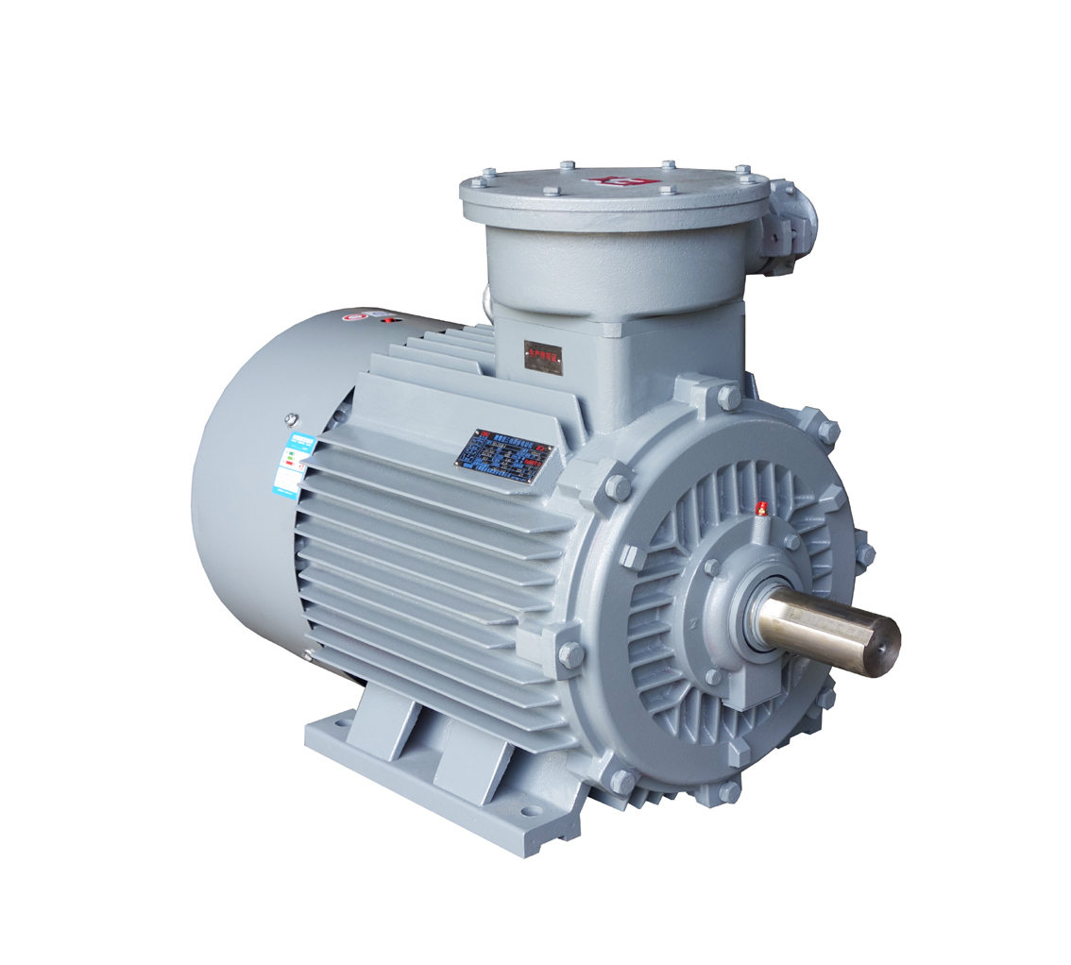
应用案例：新天钢集团节能电机采购项目中，一批Y、Y2、Y3电机更换为YE4系列电机，总计67台，合7771kW。按照电机效率平均提升5%、年工作280天、每天工作24小时计算，年节电量：7771*5%*280*24=261万千瓦时。

21.安徽金易智能机器有限公司

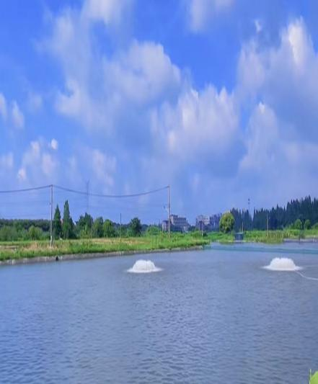
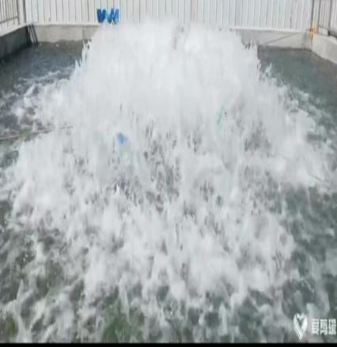
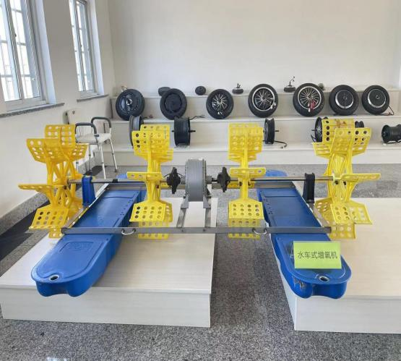
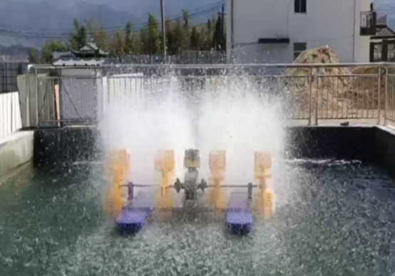
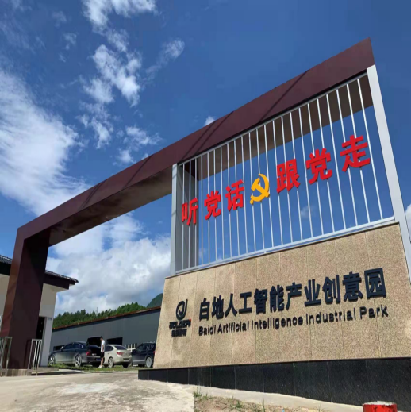
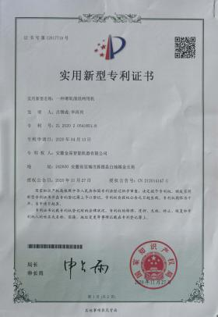
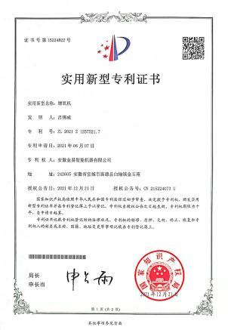
安徽金易智能机器有限公司的智能增氧机，是集变频器与电机、行星减速结构为一体化集成设计的基础上，进一步通过变频器控制与电机的定制化匹配设计、远程智能控制系统和在线监测装置的智能化设计等技术手段研发的一款永磁智能电机系统。
应用领域：普遍运用于渔业的机械，使空气中的氧气迅速转移到养殖水体，促进水体对流交换，高效节能。
技术工艺：1.变频调速器与电机的一体化设计。模拟工况条件，结合相关行业标准、进行强度、刚度冷却等等级要求的确定，结合变频器设计参数，设计最优化的变频器+电机的结构。2.变频调速控制策略与电机电磁的定制化匹配设计。研究设计变频器的控制算法，并与电机电磁性能进行匹配试验，根据工况设计最优方案，对电机温度场和电磁场进行分析，在满足使用要求的前提下，保证电机的过载能力和长时期连续工作的可靠性。3.物联网远程智能控制系统和在线监测装置的智能化设计。物联网远程智能控制：开发后台程序，根据实时电机工作状态，调整电机转速。。在线监测：电机线圈和轴承安装有温度传感器，防止温度过高，造成线圈和轴承的损坏。轴承装有震动传感器，远程监测轴承工作状态。后台控制模块中设定工作参数的安全阈值，控制模块对传感器采集的数据进行实时信号对比，超过安全阈值，即可实现预警功能。以确保线圈和轴承在损坏前进行维护或更换，保障客户安全生产的可靠性。

22.安徽普氏环保装备有限公司

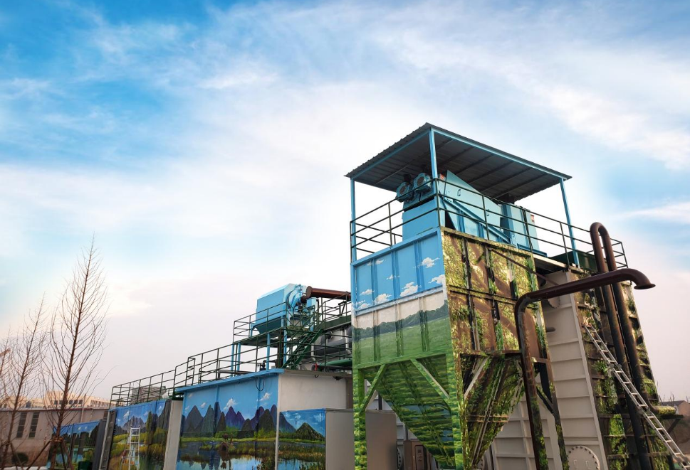
安徽普氏环保装备有限公司的磁微滤膜法脱氮除磷水处理装备，采用两段式工艺：Bionet三维膜介质生物反应处理工艺及MMFlo磁微滤处理工艺，分别采用生化及物化的处理方式，对污水进行净化。MMflo磁微滤工艺通过向原水中投加磁性介质（磁种），磁种与原水中的污染物絮凝成磁性微絮团，在原水通过磁微滤机时，利用磁力吸附去除原水中的磁性微絮团，从而净化水体。Bionet工艺采用三维生化载体，辅助高效微孔曝气，通过载体中附着的微生物吸附、分解或合成污水中的大部分有机物，并且在曝气池中被氧化成无机物，并且截流大量固体悬浮物，从而高效去除水体中氨氮、COD等污染物。可实现固体悬浮物（SS）、总磷（TP）、氨氮（NH3-N）等污染物去除率可达90%以上，整体可实现最高达到准Ⅲ类水水质指标。
应用领域：该技术在城市污水提标改造、黑臭水体治理、污水处理厂后段提升、初期雨水治理、河道入湖口水质提升、湖泊水体富养化治理、应急污水处理、含氟废水处理等领域应用广泛。
应用案例：浙江省台州市路桥区山水泾流域蒋桥断面水质提升工程，其水质提升部分采用磁微滤膜法脱氮除磷系列设备，其中包括20000m3/d、5000m3/d设备各1套，分别用于河道微污染水体的治理和流动性换水、支流上分水Ⅴ类水体治理。设备自2021年12月起运行至今，稳定达到SS≤10mg/L、NH3-N≤1mg/L、TP≤0.1mg/L、COD≤20mg/L的地表准Ⅲ类出水指标，有效改善区域水环境，保证山水泾蒋桥断面水质达标，实现路桥区市控以上断面三类水质零突破。

23.博瑞特热能设备股份有限公司

博瑞特热能设备股份有限公司的角管蒸汽锅炉，开创性将FIR低氮燃烧技术、角管技术以及板壳式深度冷凝融合，通过低过量空气燃烧技术、火焰分割技术、空气燃料分级分段燃烧技术 、烟气内循环（FIR）技术 等创新与应用，实现了超低氮技术。2、排烟温度58℃，过量空气系数1.13，NOX排放浓度29mg/m3，SO2为0mg/m3，颗粒物排放浓度为1.2mg/m3，实现降低原材料消耗的本质节能和减少燃料消耗的设备节能，符合国家节能减碳的战略发展需求。DZS型角管蒸汽锅炉整体采用自支承结构，单向独立自由膨胀，增强运行的稳定性；以膜成的节能器、冷凝器等逆流结构强化对流受热面传热，提式壁左中右排和前后排构成二回程烟气通道，螺旋翅片管组高了运行热效率；锅炉微正压燃烧，无漏风，密封性好；双层保温结构，炉表温度为常温，减少散热损失q5。
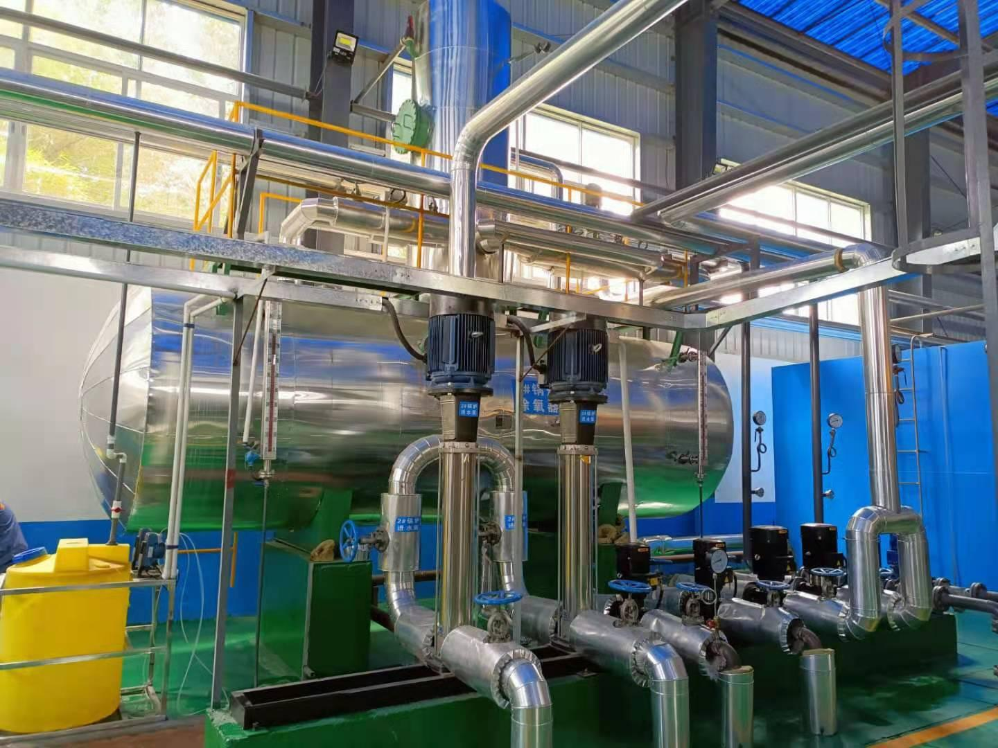
应用领域：主要应用于酿酒、制药、石化、烟草、建材、食品饮料、水泥等所有需要蒸汽的应用领域。
应用案例：光大绿色环保热电（宿迁）有限公司，节能效果显著、NOx排放达到一类地区（北京市、上海市）的排放要求。

24.安徽省中易环保新材料有限公司

安徽省中易环保新材料有限公司的生活垃圾焚烧专业烟气净化系统，业务涉及烟气治理领域的脱硫（脱酸）、除尘、脱硝（低温）、飞灰输送及稳定化等众多领域，烟气净化工艺布置灵活性高，自动化程度高，污染物去除率高，在业内属国内领先水平。公司拥有七步法烟气超净排放工艺和HTCD高效湍流物料循环高效干法超净排放工艺两种行业顶级工艺，根据焚烧炉烟气中各类污染物的毒性危害，确定治理的重点在于去除烟气中所含的NOx、酸性气体（HCl、HF、SOx等）、二噁英类、重金属和烟尘等。实现焚烧炉尾气的超净达标排放, 氮氧化物：≤50mg/Nm3；二氧化硫：≤10mg/Nm3；氯化氢：≤10mg/Nm3；粉尘：≤5mg/Nm3（国标或欧盟标准）。
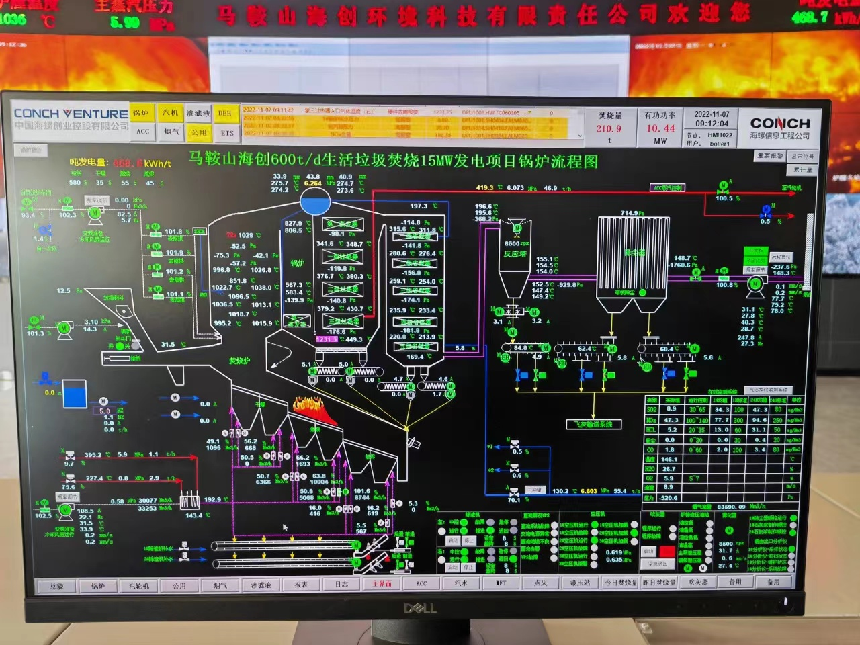
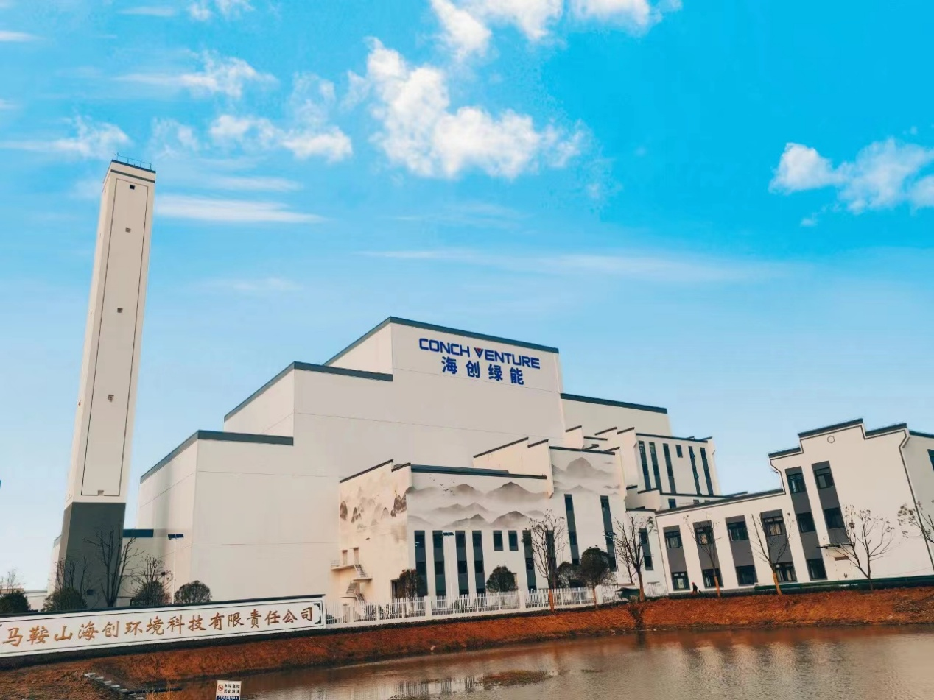
应用案例：马鞍山市和县生活垃圾焚烧发电项目烟气净化工程于2022年11月08日通过72+24小时试运行。该项目建设总处理规模为600t/d，建设1x600t/d的机械炉排垃圾焚烧生产线，配置1x15MW汽轮发电机组。烟气处理采用“炉内SNCR＋半干法(旋转喷雾)+干法(干粉喷射)＋活性炭吸附＋袋式除尘+SCR（预留）+飞灰输送、存储及稳定化（仅设计）工艺”的烟气净化工艺。本项目烟气排放标准达到《生活垃圾焚烧污染控制标准》(DB13-2020)及欧盟2000排放标准EU2000/76/EC并符合本项目环评要求。

25.安徽金誉材料股份有限公司

安徽金誉材料股份有限公司的超薄及动力电池铝箔生产线节能技术改造项目，1.采用高档铝箔双合轧制技术、炉内循环气流可调速退火技术，对超薄及动力电池铝箔生产线中的冷轧、冷精轧、铝箔精轧等工艺流程进行节能技术升级改造；2.淘汰老旧配电系统，配备节能型变压器、配电柜、滤波电抗器、动态无功补偿装置、变频器、软启动装置，对耗能高的铝冷轧机、箔轧机进行匹配性节能改造和运行控制优化；淘汰老旧退火炉，新增节能型退火炉。3.对标国家能效标准，购置铝箔精轧机、铝箔立式分卷机、铝箔合卷机、铝箔中轧机等高效节能设备；4.购置废气治理设备、ARR型号铝轧制油雾高效回收装置对挥发性有机物（VOCs）进行净化处理。
环保效益：项目年可实现节约用电量1302.93万kwh，节约的标准煤量1601.3tce，企业节能率39.83%，年节约9.166吨CO2减排的环保效果，挥发性有机物（VOCs）排放量可减少6.27吨/年，排放量减少33.84%。轧制废油排放量可减少4.57吨/年，排放量减少47.85%。
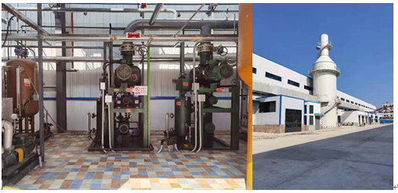

26.安徽铜冠铜箔集团股份有限公司

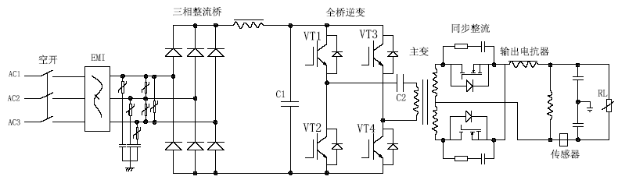
安徽铜冠铜箔集团股份有限公司的整流电源节能改造项目，本次改造利用原柜体，采用第三代高频开关整流电流进行改造，将高频开关整流器安装在原柜体内，改造现有的控制系统，使控制更加稳定，又不需要考虑铜排安装连接问题。具体改造内容如下：（1）更换模块单元5000A/6.5V,共216个模块；（2）更新改造控制系统，包括本地及远程控制系统；（3）更新改造单元机冷却水系统；（4）其它损坏材料更换。交流输入电压经过整流电路滤波后，得到较高直流电压。“变频转换”将高压直流逆变成约15KHZ左右的高频交流，经高频变压器变换到次级，再经高频整流滤波得到需要的输出电压。控制电路对输出电压和输出电流取样，闭环反馈后产生脉宽调制（PWM）信号控制“功率转换”电路，使输出电压或电流保持稳定。
环保效益：本项目目前已正式投入使用，可降低产品平均电单耗10%以上，每年可节约电量300万kWh、节约电费200万元以上。同时项目改造后系统稳定性大幅提升，可减少产品不合格率，从而增加产量，每年可新增经济效益100万元以上。

27.安徽六国化工股份有限公司

安徽六国化工股份有限公司的合成氨装置绿色低碳技术升级项目，利用合成氨低温甲醇洗尾气排放的二氧化碳作为原料，通过加压、液化等技术，回收CO2量1.01亿Nm3/年，加工形成20万吨/年液体二氧化碳生产能力，其中工业级液体二氧化碳10万吨/年、食品级液体二氧化碳10万吨/年。项目建成后不新增产能，每年可减少二氧化碳排放量20万吨，实现了资源有效整合与高效利用。
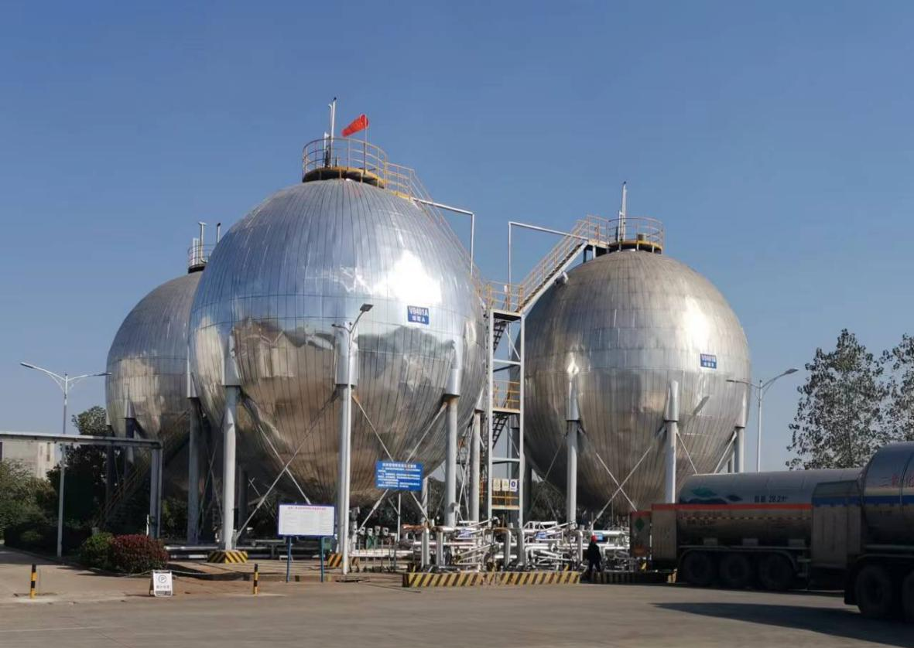
技术工艺：1.采用“干法精脱硫+两级液化精馏”的组合法工艺回收提取低温甲醇洗脱碳工序尾气中的二氧化碳，可有效降低系统运行能耗，产品质量稳定可靠，最终实现CO2原料气的高效提纯及产品质量提升；2.采用节能型两级液化工艺，精脱硫及干燥净化后的CO2气体在两种运行工况过程中进行液化，充分利用了制冷机组的运行特性，能充分发挥制冷机效率，制冷功耗大幅度降低，吨产品运行电耗比传统单级液化工艺低15~20%左右；3.采用设置余冷回收器，充分利用系统残余冷量和放空气体潜能，解决了原料CO2含量低、放空气量大、能量损失大等问题，合理利用了资源，节省系统运行成本；4.采用“高纯化干燥净化+催化脱烃”工序，通过中压蒸汽作为再生热源、再生工艺与吸附程控自动切换、脱烃塔脱烃反应，解决了低温甲醇洗工段中CO2气体露点较低、脱硫后产水较多等问题，实现了产品质量稳定，符合工业级产品中纯度质量指标。
应用领域：主要应用在工业级及食品级二氧化碳领域，目前案例正进行工程收尾、投料试运行中，具体在应用后可有效实现温室气体减排，年可减排二氧化碳约20万吨，应用降碳效益明显。

28.铜陵泰富特种材料有限公司

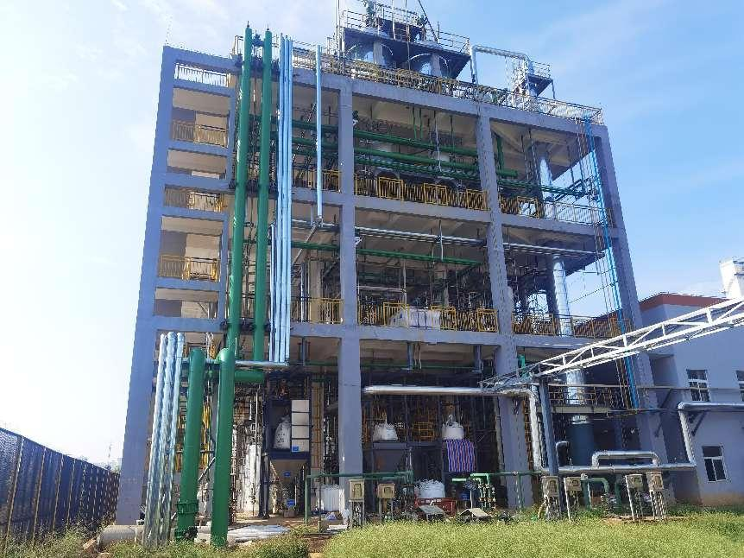
铜陵泰富特种材料有限公司的高盐废水资源化综合利用项目，选用中科院过程所开发的硫酸钠和氯化钠制备碳酸钠联产硫酸铵和氯化铵技术，将高盐废水零排放产生的硫酸钠和氯化钠，分别加入碳酸氢铵，进行复分解反应，生产出附加值更高的碳酸钠（设计预留生产碳酸氢钠）、硫酸铵、氯化铵四种产品，实现废盐的资源化利用。
技术先进性：本项目采用的工艺为一种流程短、硫酸钠转化率高、成本低的技术路线。本发明实现硫酸钠较高的利用率，得到的碳酸氢钠产品纯度＞90％；利用促进剂的相区强化作用扩大硫酸铵结晶区，有效避免了复盐或混盐的产生，得到的硫酸铵产品纯度符合GB535-1995 的要求。
环保效益：本项目不新建燃煤工业炉窑，废水不外排。硫酸铵装置饱和液经混凝沉淀处理后，上清液回用于该系统的混料搅拌工序。氯化铵装置饱和液经混凝沉淀处理后，与循环冷却水、水环真空泵置换废水、硫酸铵装置双效蒸发结晶水、生活污水等废水排入铜陵特材公司酚氰污水处理站和深度处理系统处理后回用。蒸汽冷凝水排入铜陵特材公司循环冷却水系统循环使用。本项目闪蒸干燥、电加热煅烧等工序产生的颗粒物和氨气采取密闭管道收集，先经相应的布袋除尘器处理，再与真空带滤工序产生的废气一并排入两级酸喷淋系统处理后，通过 25米高排气（DA001）排放；硫酸铵、氯化铵振动流化干燥粉尘采取密闭管道收集，硫酸铵、氯化铵、碳酸钠包装粉尘采取集气罩收集，分别经相应的布袋除尘器处理后，一并通过25DA002）排放。项目废水不外排。通过采取相应的污染防治措施，减少污染物的排放。

29.铜陵有色金属集团股份有限公司
金冠铜业分公司

铜陵有色金属集团股份有限公司金冠铜业分公司的硫酸干吸工段低品位热能回收项目，HRS技术是低品位热能回收工艺，可用于回收硫酸干吸工段产生的SO3吸收热、蒸汽冷凝热和硫酸稀释热。本项目利用HRS技术实现低品位热能的回收及利用，产出1.0 MPa低压饱和蒸汽并用于发电，同时不再使用循环冷却水，从而降低硫酸生产中的综合能耗，实现节能降碳。
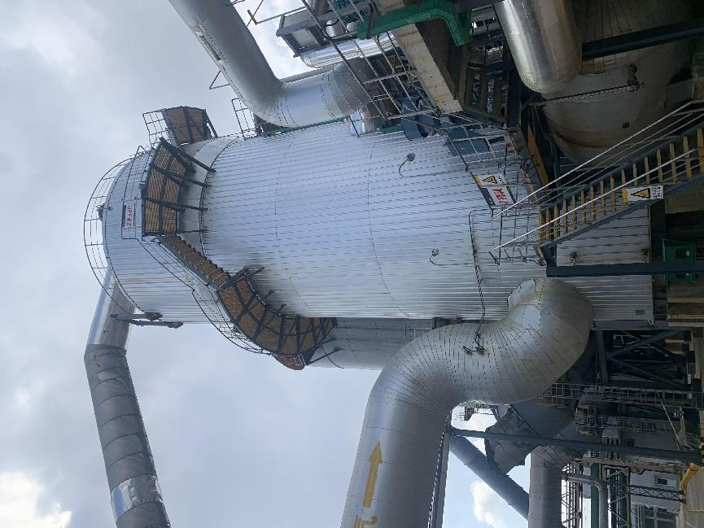
项目内容为新建一套低品位热能回收装置取代原有的干吸工序一吸塔，原有一吸塔废弃不再使用，原工艺烟气进出口移至新建的HRS高温吸收塔。来自硫酸转化工段含大量SO3的一次转化烟气经0.1~0.2 MPa低压蒸汽喷射反应后，从下进入HRS高温吸收塔。高温吸收塔内设有上下两级填料喷淋吸收，下级喷淋高温高浓硫酸（99%，200℃左右），上级喷淋（98.5%，65℃左右）硫酸，烟气先后经过下级和上级两级填料吸收SO3后送回硫酸转化工段冷热换热器。两级喷淋的硫酸吸收SO3后汇合温度升至220℃左右，浓度升至99.6%左右，下塔后经高温循环酸泵送到蒸发器，将热量传给蒸发器的除盐水产生1.0MPa低压饱和蒸汽，出蒸发器的硫酸经混合器加水将酸浓度调整到99%后再进入高温吸收塔下段。同时新增配套余热发电系统，利用产生的低压饱和蒸汽进行发电。铵、碳酸钠包装粉尘采取集气罩收集，分别经相应的布袋除尘器处理后，一并通过25DA002）排放。项目废水不外排。通过采取相应的污染防治措施，减少污染物的排放。
项目效益：每年可产生1.0 MPa低压饱和蒸汽86万吨，折算节约标准煤约8万吨；每年可多发电约1亿kWh，发电效益约7000万元，同时减少二氧化碳排放约7万吨，因余热回收可减少冷却循环水约170万吨。硫酸干吸工段低品位热能回收装置的投入应用，使得金冠铜业公司制酸综合能耗迈入有色金属冶炼行业先进值，成为行业标杆，为整个行业树立先进典范，提供具体可行的措施。同时蒸汽发电利用可减少对煤电的依赖，有助于改善公司能源结构中一次能源的占比，有效促进CO2减排，是对落实双碳行动的积极响应，社会效益显著。
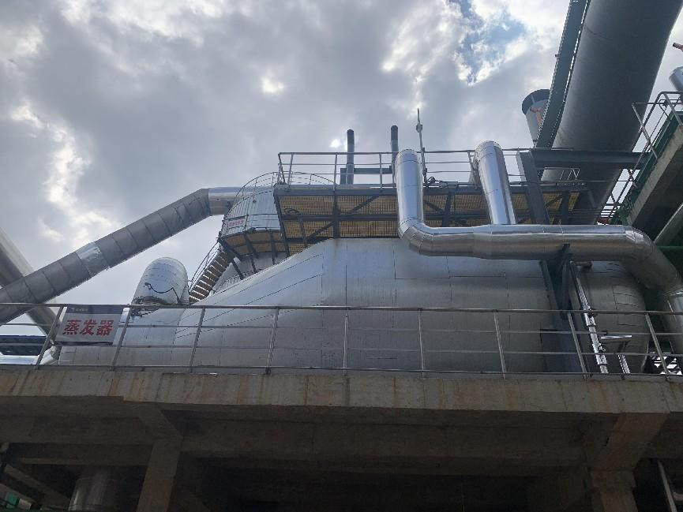

30.安徽广远智能电力装备制造有限公司

安徽广远智能电力装备制造有限公司的基于工业互联网的电力设备智能制造创新应用，能够及时了解车间生产线的情况，实时掌握生产线的数据。生产过程发生任何异常问题如：生产物料缺失、人员怠工、设备故障、质量问题等，管理层将能够实时获取异常状况，并在第一时间针对异常进行处理。这样确保生产的顺利进行，并提高原材料、设备、人员利用率，从而大大减低生产成本。
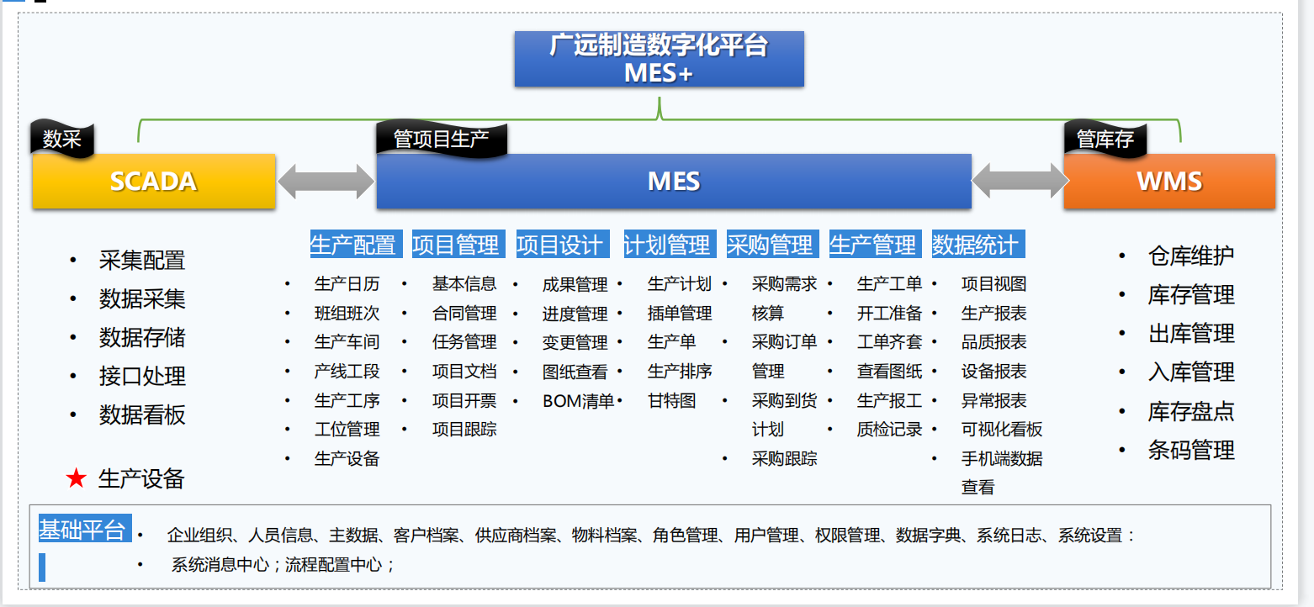
应用特点：1.能够及时了解车间生产线的情况，实时掌握生产线的数据。生产过程发生任何异常问题如：生产物料缺失、人员怠工、设备故障、质量问题等，管理层将能够实时获取异常状况，并在第一时间针对异常进行处理。2.销售部门实时了解车间生产状况，客户实时了解订单的进度。利用MES系统海量数据统计，方便销售团队更准确预测市场从而可以更针对性制定销售计划。ERP对接：通过供应链协同及互联网产品生态圈，实现数据实时共享，数据整合营销，提升供应链协同效率，决策效率，降低企业与客户、经销商沟通成本。
3.生产管理：按车间工作中心产能、物料库存、设备状态、人员分配等信息进行模拟排产，车间主管对模拟排产进行确认，生成日班次作业指示，指导生产任务进行。4.仓库管理：负责车间所有库存的仓库管理，车间材料包括自制件、外协件、外购件、工具、工装、原材料。查询当前库存情况和历史记录;提供库存盘点和仓库分配功能。当原材料、刀具和工具的库存不足时设置报警。提供仓库备件操作，包括工具/工装的借、退、修和报废操作。5.品质管理：生产过程中的过程检验和产品质量管理可以实现过程检验和产品质量过程的可追溯性，严格控制不合格品和纠正过程。其功能包括:全面记录生产过程中的关键因素，完成质量追溯，准确统计产品合格率和不合格率，为质量改进提供量化指标。
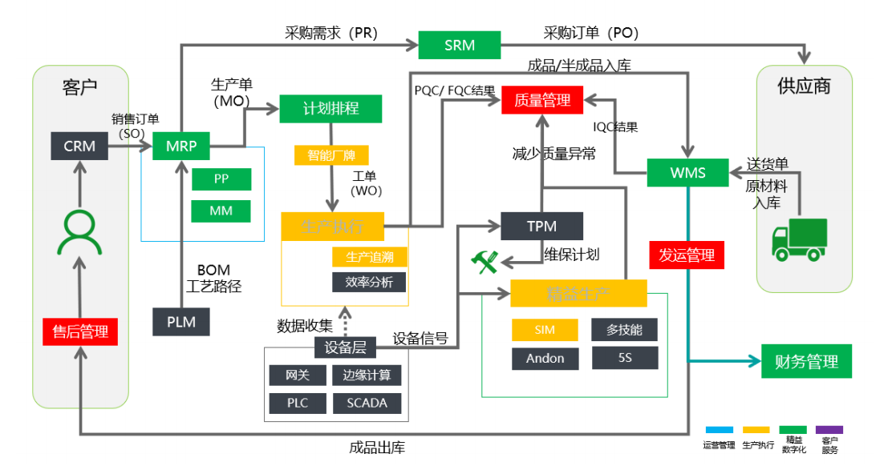
项目效益：基于工业互联网的电力设备智能制造平台帮助企业完善管理层级，提高生产管理水平和生产效率，还可以保证产品质量，查看生产库存，维护客户关系等优势。实现了人工智能化，是基于指标、数据、实时的、柔性的、敏捷的制造系统。1.建设项目型生产的ERP系统，支撑多工厂多公司组织架构，对人、财、物、产、供、销进行系统性建设，构建客户关系管理系统CRM、构建供应商关系管理系统SRM，实现采购协同和销售协同的规范化和高效化。2.深化MES系统应用，对人、机、料、法、环、测6大要素进行有效管控，推行精益生产管理，通过MES系统进行精益思想和方法论的落地执行。3.提升产品质量利用智能设备的在线检测功能，产品合格率由原来的91%提升到98%以上。 4.缩短产品研制周期利用智能车间，使销售和生产优化结构，进一步缩短产品研发周期，缩短产品研发周期10%，降低设计出错率20%，收料，发料等效率提升40%。
5.通过用能分析，建立能源监测系统，实施智慧用能，并通过设备双伺服直接驱动，节约能源，使能源利用率提高5%以上。

31.安徽吉华新材料有限公司

安徽吉华新材料有限公司的废旧钕铁硼资源绿色高效利用关键技术，首创废旧磁钢制备高性能钕铁硼磁性材料工艺体系，研发出了废旧钕铁硼100%全循环绿色高效回收再利用生产全新钕铁硼永磁产品的工艺技术，通过采用废料绿色处理、晶粒细化、晶界扩散、冷化处理及烧结热处理等工艺技术制备出了高矫顽力钕铁硼磁体，各项技术指标均已达到国内同类产品领先水平，广泛应用于医疗卫生、通信设备、汽车制造、机械加工、航空航天、风力发电等战略性新兴领域。
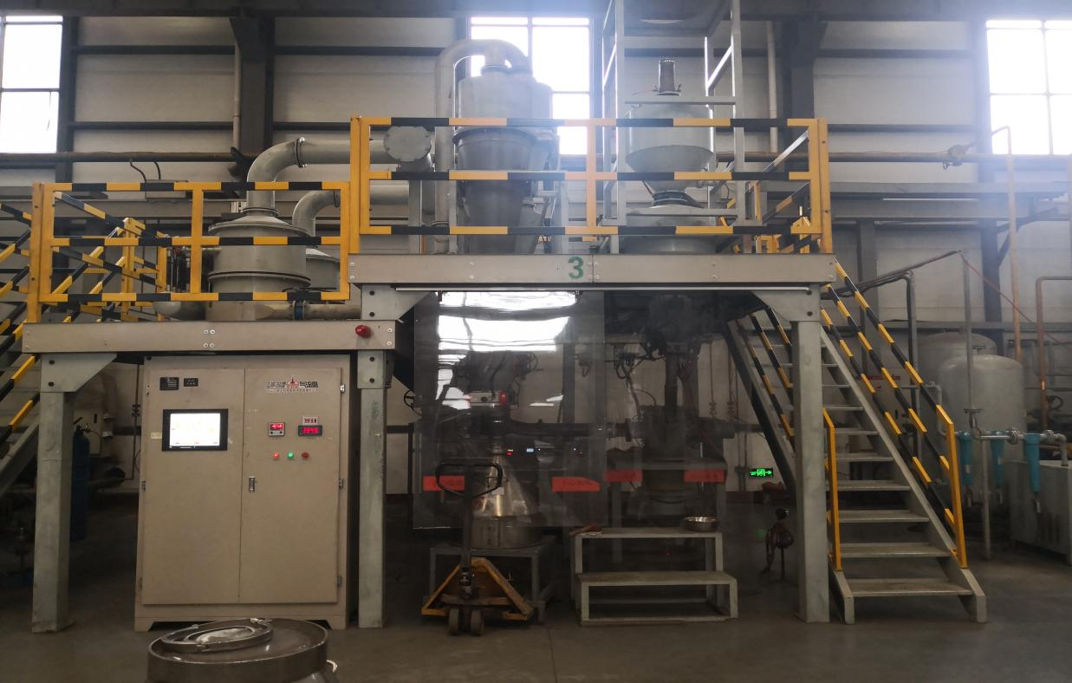
环保效益：1.比较使用原材料的磁体，每吨磁体可节省11吨CO2排放；2.仅用55％的传统磁体制造所用能源；3.不生成酸性废水，也不会释放或产生放射性废弃副产物，减少烟雾、呼吸道影响和臭氧消耗；4.减少稀土资源的消耗，节约自然资源。本技术在资源开采总量得到保护性控制和市场应用需求量稳定的市场形势下，通过稀土废料绿色回收利用，实现稀土资源可持续利用，有利于缓解国内稀土行业供需矛盾，引领行业技术进步和产业升级，因此市场前景十分广阔。减少污染物的排放。

32.安徽孺子牛轴承有限公司

安徽孺子牛轴承有限公司的节能电机用低能耗深沟球轴承项目，针对节能家电用低能耗深沟球轴承结构特点，选用高质量的轴承材料，通过改变材料表层组织结构、设备改装、工艺优化、结构创造等一系列创新，形成一套完整的低耗能低噪音微型轴承制备技术，制备的轴承表面光滑、摩擦系数低，在使用过程中不会产生过多的热量和摩擦阻力，从而防止了能量的浪费，提高了设备的效率，降低了碳排放，实现节能减排。产品内径2.3mm，外径9mm、外径公差范围控制在4µm以内，宽度3mm，具有高寿命、高负载、低耗能、低噪音等优异特性。
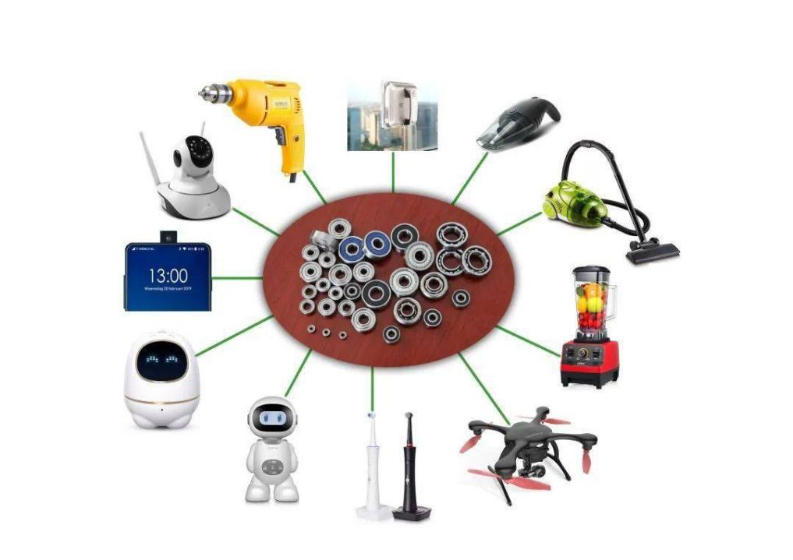
应用案例：产品目前已广泛应用于低耗能低噪音扫地机器人动力电机轴承，经天津德昇机电设备有限公司、深圳市奥百得科技有限公司等多家公司使用，反馈具有寿命长、高转速、低电流、超静音等优异性能，性能稳定，质量可靠，并取得了一致好评。

33.安徽新天柱纺织有限公司

安徽新天柱纺织有限公司的主导产品“天柱”牌中、高档混纺纱、纯涤纱、线，荣获安徽省名牌产品，其中高档涤纶缝纫线系列产品荣获安庆市高新技术产品。产品远销日本、欧洲等市场，成为国内、外众多知名品牌企业的配套产品以及优质供应商，深受国内外高端客户的青睐，在国际高端市场具有较强竞争力。
自主研发的再生涤纶缝纫线，以废旧涤纶纤维素材料为原料，采用环保型的设备和技术，通过特殊的聚合纺丝技术制备的涤纶高仿棉纱线。产品在视觉、触觉、舒适性和功能性等方面达到或超过棉织物，相比普通涤纶与棉混纺的同比例同规格纱线织成的面料吸湿性高50%，抗起毛起球性能也比普通涤棉产品优异。
应用实例：再生涤纶缝纫线制备的超仿棉涤纶长丝面料，具有光泽柔和、手感舒适、不易变形、吸湿散湿效果好、抗起毛球等特性，广泛应用于被服家纺、玩具填充、汽车内饰等多个领域。
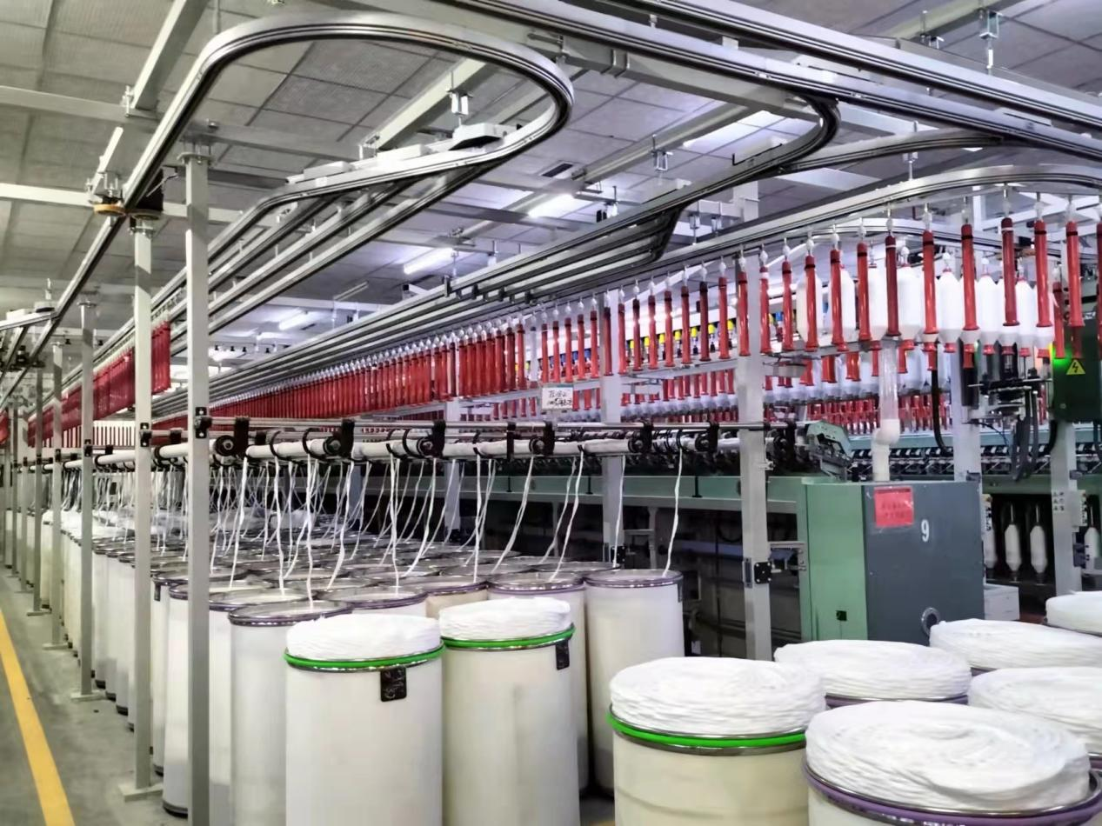
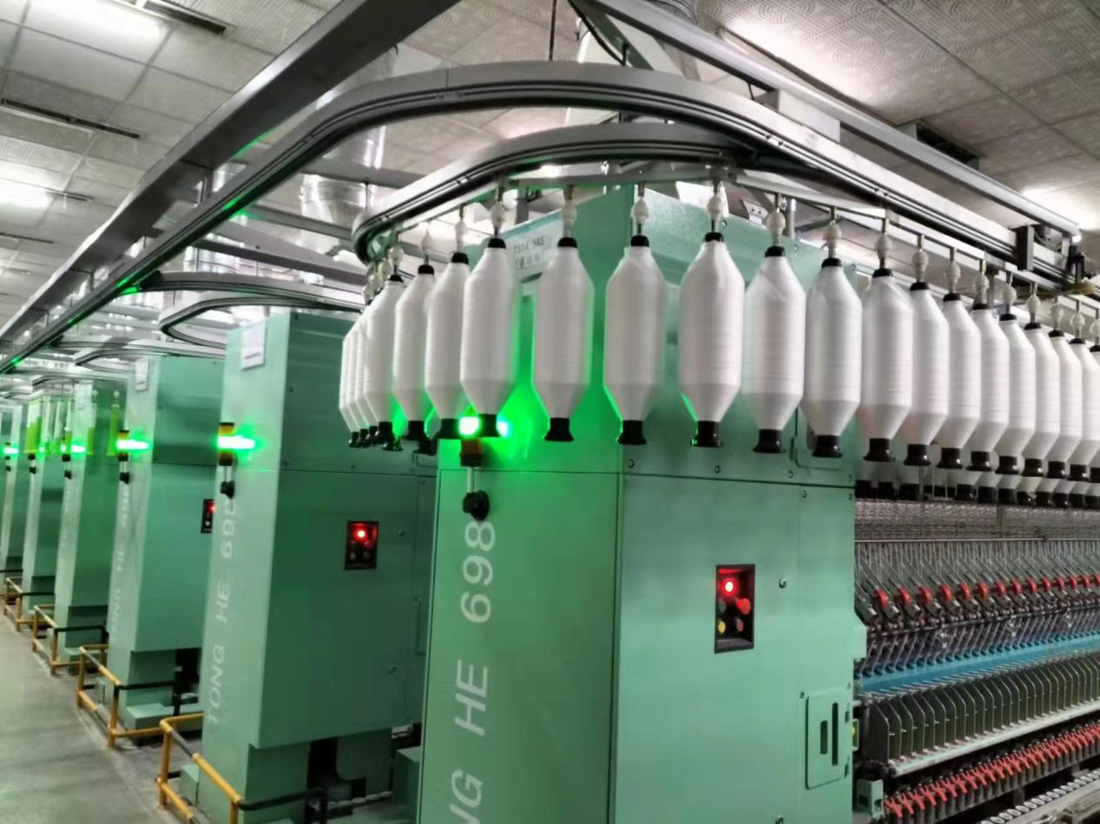

34.鹏威高新材料（安徽）有限公司

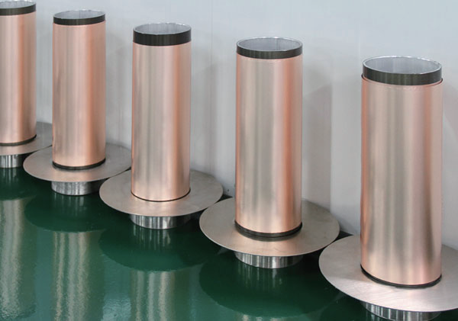
鹏威高新材料（安徽）有限公司的无胶黏剂型双面挠性覆铜板项目，突破材料合成及配方技术、精密涂布技术、卷状电沉积技术等无胶双面挠性覆铜板制备关键技术，形成一整套完整的高端超薄无胶型挠性覆铜板制备工艺技术体系。项目方面符合《制造业数字化绿色化协同改造指导目录》中的“二、环保减排技术装备/清洁生产/涉挥发性有机物油墨、涂料、胶粘剂、清洗剂替代”。
应用案例：无胶双面挠性覆铜板，具有优异的耐吸湿性，高耐热性及优异的尺寸安定性，优异的电气特性及机械特性，高剥离强度。满足高耐热性需求之软性印刷电路板应用，可广泛应用于电脑、移动电话、数码相机、摄录机、平板显示、仪器仪表、汽车电子等高端电子产品中。
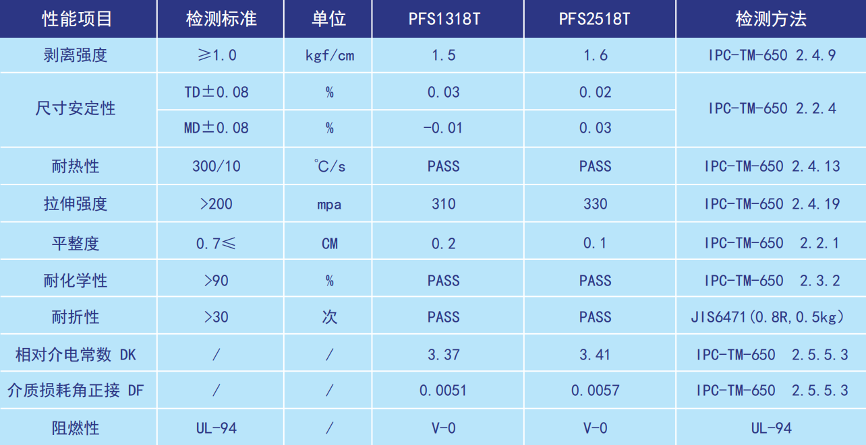

35.安徽雄峰建材有限公司

安徽雄峰建材有限公司的高密封通用塑料组合型材，克服了传统型材制作的门窗密封条易收缩、接缝不严、易老化、易脱落等缺陷，明显提高了塑料门窗的水密性能、气密性能。采用无铅化处理技术研发的“绿色环保型材”，解决了传统型材含有铅、铬、多休联苯等有害物质不环保问题。采用高密封通用塑料组合型材和绿色环保型材加工制作的“高密封节能塑料门窗”比普通铝合金门窗节能30％～50％，降低噪音30-40分贝，具有明显的隔热、隔音、保温、环保、节能效果。
应用领域：应用于住建领域房产开发建筑材料领域，属于工业“六基”中关键基础材料。
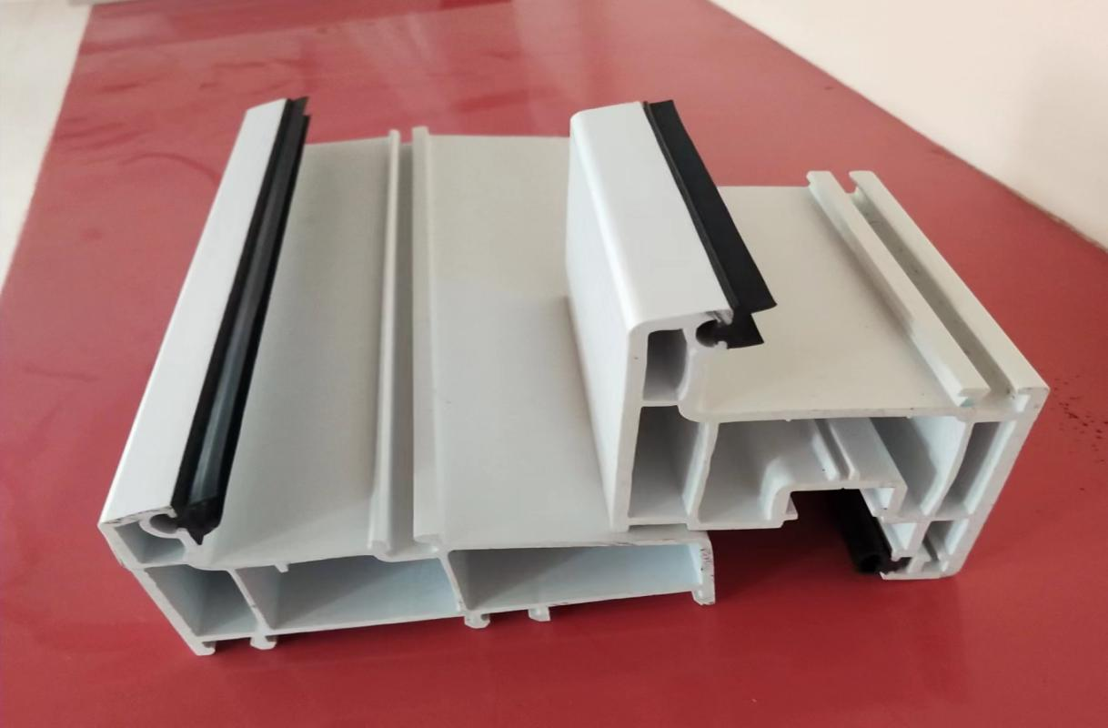
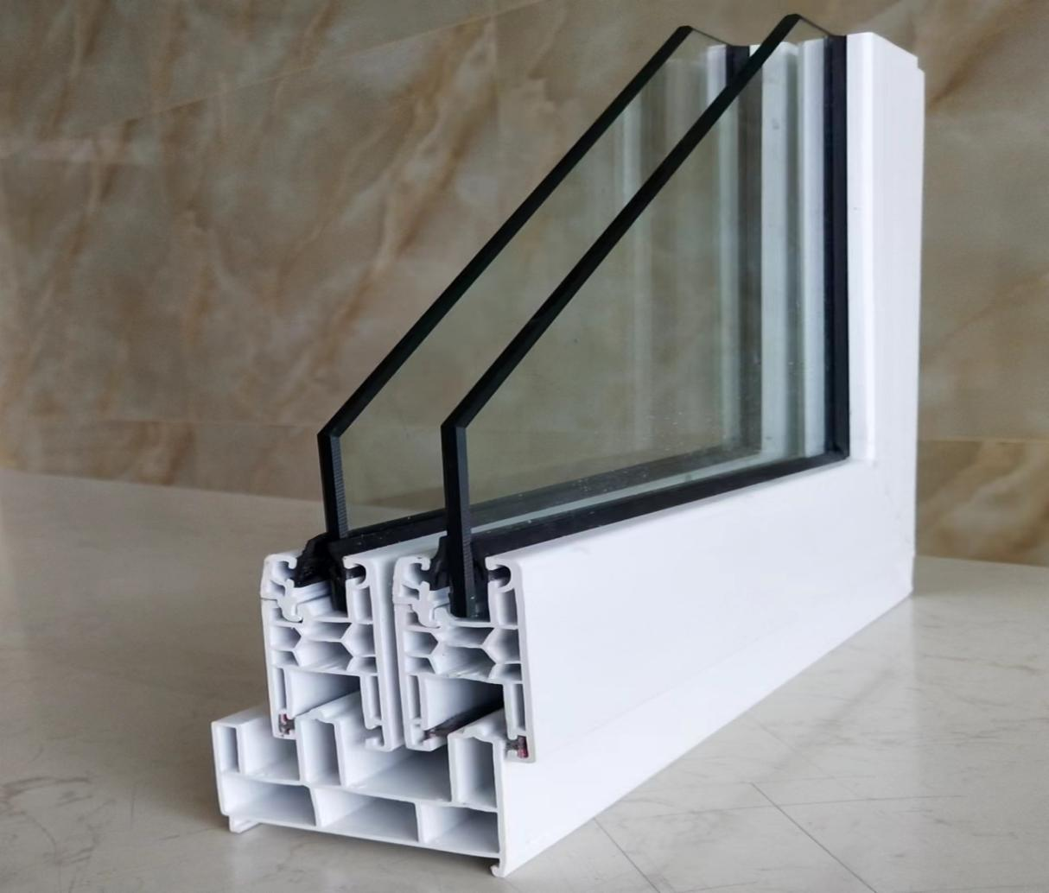
应用事例：高密封通用塑料组合型材加工工艺技术制作的高密封节能塑料隔音窗已广泛应用于中国铁建电气化局集团有限公司昌景黄铁路、中铁十局及中铁十九局集团有限公司沪宁城际铁路、中国建筑一局（集团）有限公司商合杭铁路、合安九铁路等路段居民隔音窗工程改造建设中以及房地产建筑行业中，公司成为中铁十九局集团优秀合作供应商。产品出口到美国、印度、尼泊尔、香港、泰国等国家和地区。

36.恒万新能源（潜山）有限公司

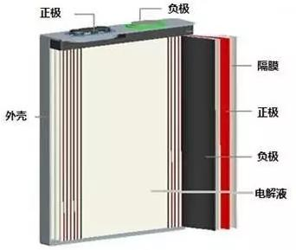
恒万新能源（潜山）有限公司的锂电池电芯材料，采用自主研发的LiFePO4磷酸铁锂，具有批次稳定好，容量高、重量轻、结构稳定，循环寿命长，工作温度范围宽，使用安全，可大电流快速充放电等特点，不含任何重金属与稀有金属，无毒，无论在生产及使用中均无污染，符合欧洲RoHS规定，绿色环保。采用其作为正极材料生产动力型、大容量电池，具有工作电压高、能量密度大、重量轻、体积小、自放电率小、循环寿命长、无记忆效应、安全性能好、防鼓胀性能优异、对环境友好等特点。
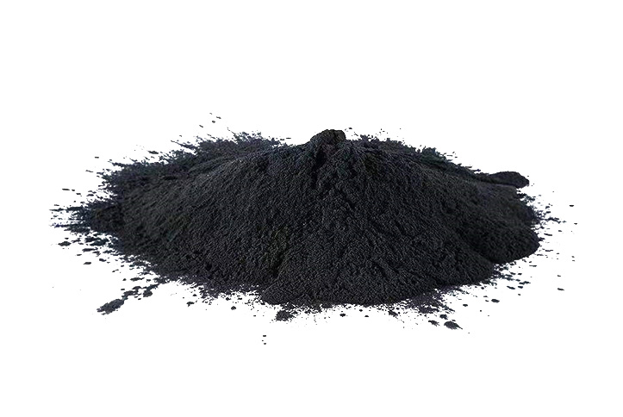
应用案例：恒万新能源3.2V 280Ah大铝壳电芯，采用自主研发的LiFePO4磷酸铁锂以及优化电池结构，具有良好的单体电池一致性，实现了较高的能量密度，从而保证了较长的综合续航里程。该电池经过多次充放电后，电池的性能衰减相对较慢，能够维持较长的使用寿命，可广泛应用于新能源汽车、混合动力汽车、电动自行车、电动助力车、电动工具、储能装置等领域。

37.安徽甬安雨具有限公司

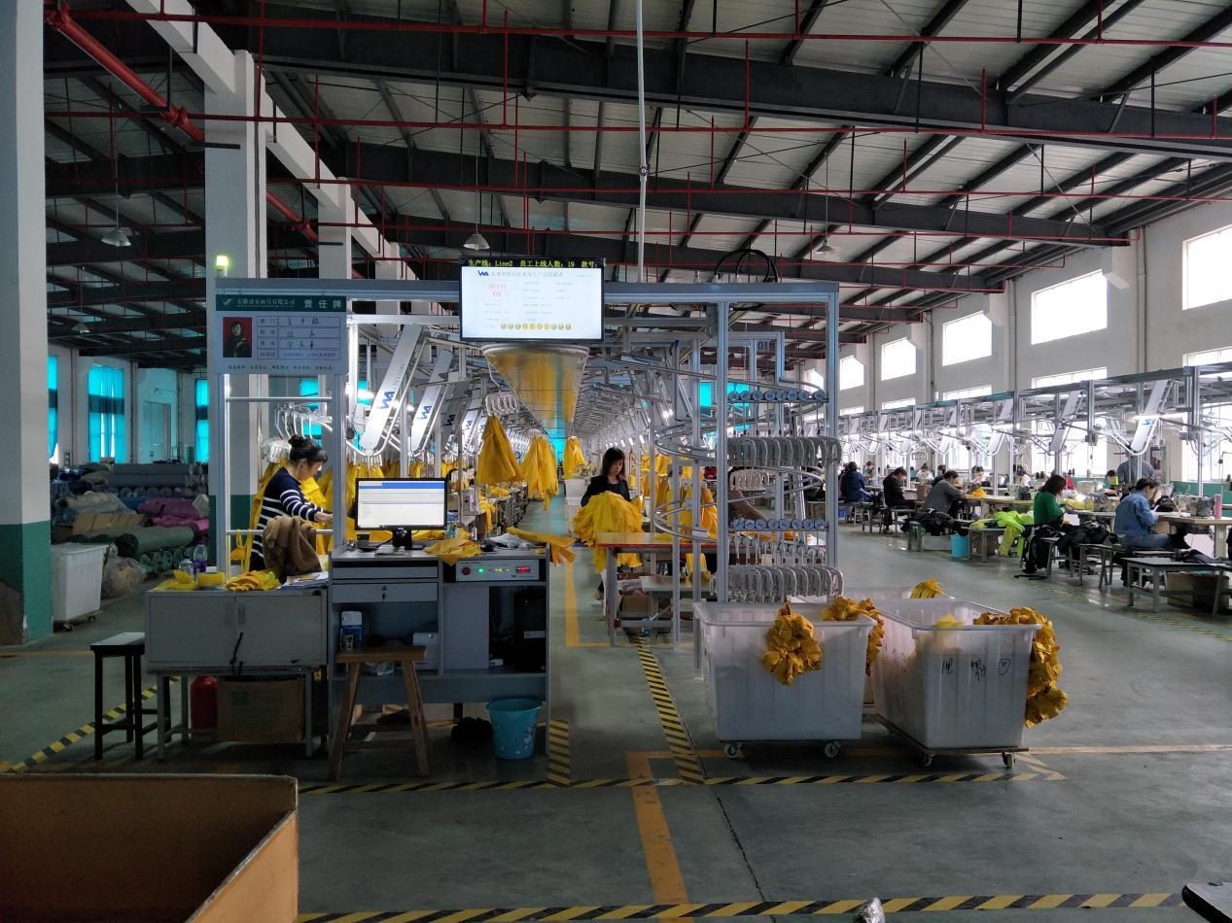
安徽甬安雨具有限公司的绿色环保型雨衣，采用防水层塑料薄膜为生物降解塑料薄膜，突破塑料薄膜材料与织物界面粘结技术、材料表面等离子改性技术、塑料复合材料无缝焊接技术等技术，具有环保、耐磨、防水、透气等特点，雨衣缝合采用超声波熔接技术，无需使用胶粘，不产生废气，技术先进环保。公司高度重视工业化和信息化融合工作，于2018年11月通过两化融合管理体系评定。已购置ERP系统、MES系统和自动化、智能化生产设备，实现了设备和软件的互联互通和数据有效传输，建设了智能雨具生产数字化车间，该数字化车间于2017年12月被安徽省经信委认定为安徽省数字化车间。2021年8月被安庆市经信局认定为安庆市智能工厂。数字化智能化的建设提升了生产效率、产品质量和环境安全水平，降低生产成本和能源消耗。

38.北京锐业制药（潜山）有限公司

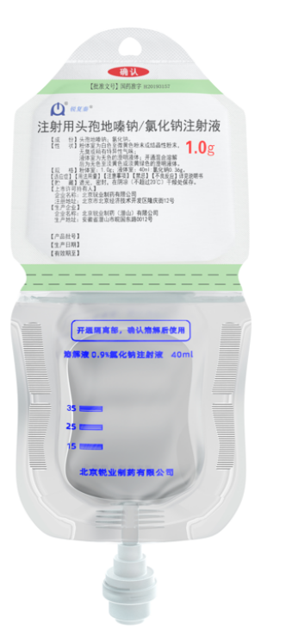
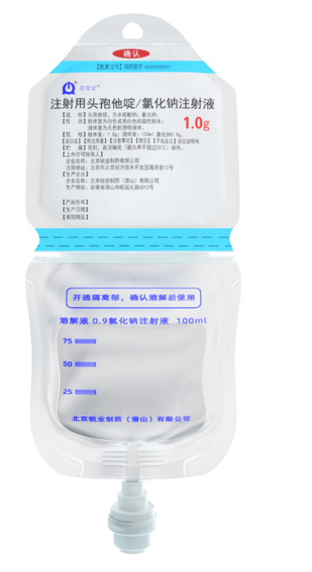
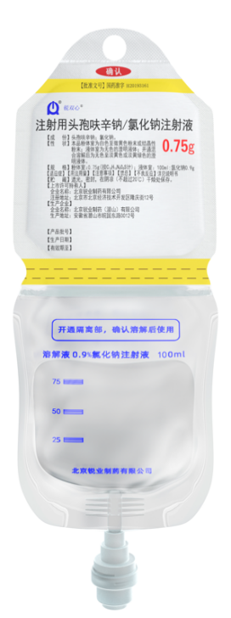
北京锐业制药（潜山）有限公司的粉液双室袋密闭式给药系统，是目前国际无菌静脉注射剂领域领先的技术，产品精准度高，还可避免二次污染，在保障患者的输液安全和用药量的同时，也有效减少医疗垃圾的产生，降低各种能源的消耗。
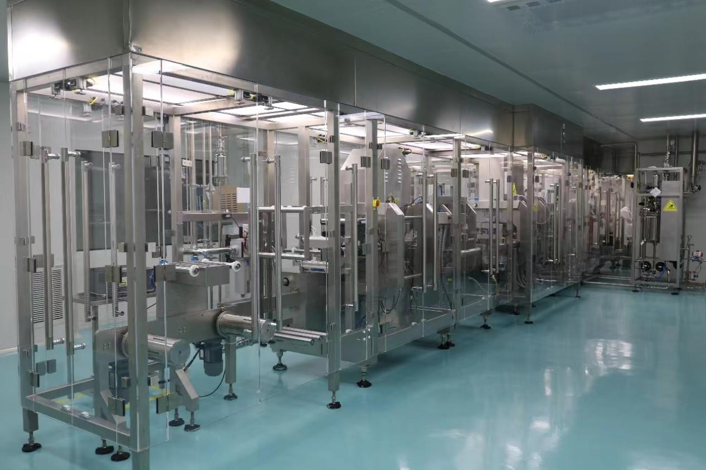
公司立项潜山粉液双室袋输液二期生产基地年产7000万袋生产线项目，首先实现生产过程自动化和智能化，有效提升生产效率；其次开发北京锐业能源一体化监测管控系统，通过工业软件、智能化设备的互联互通，实现对能源数据的自动采集、实时监控，达到提高工作效率、节能降耗、提高能源安全的目的；再次对生产过程产生的废水、废气和粉尘使用环保处理设备处理，实现节能减排、保护生态环境。

39.安徽光华铝业制造有限公司

安徽光华铝业制造有限公司的铝液集中直供加工高端铝制产品，实现了废铝循环再生利用，企业可以回收利用生产过程中产生的废件、废屑和边角料，按照比例进行配比铝液，省去将铝液铸造成铝锭的工序和该过程的热能浪费，减少金属烧损，降低废气和热量排放，稳定铸件质量，提高了材料的均匀性和一致性，内在质量得以保证。
项目先进性：1.采用铝液直供技术。采用蓄热式集中熔铝炉铝液直供技术，省去将铝液铸造成铝锭的工序，也省去后续产品在铸造生产中将铝锭再次熔化为铝液的工序和该过程的热能浪费，简化了工艺流程，缩短了工艺路线，减少熔化时的环境污染和铝的烧损，节约能源和材料消耗，降低生产成本，提高生产效率,对比传统工艺，节约能耗约20%；在利用直接配制铝合金液的这项新技术中、由于配料时采用了大容量的炉型、先进的炉底电磁搅拌技术、铝液变质细化处理技术,确保铝液的均匀性和一致性，同时生产条件得到改善,工人的劳动强度大大降低。根据生产实践，新工艺与传统的熔化工艺相比，铝液成分波动的离散度减少了约20%，材料的密度均匀,细化、变质处理的效果一致性好,铝液更加稳定，从而保证了铸造性能的一致性,减少了产品铸造质量的波动，铸造综合正品率提高5-10%。
3.采用自动化智能设备，采用先进的蓄热式铝液保温炉，微电脑控制铝液的温度，确保铝液品质，节约能源；在压铸过程中，采用自动给汤机器人定时、定量给压铸机添加铝液，压铸机采用目前国内外领先的中央数字模拟控制系统，设定好生产参数后自动排班生产；压铸机在生产完产品后，输出信号给取件机机器人，取件机器人将产品从压铸机中取出，放置在传送带上，之后喷雾机器人对压铸机及模具进行清理、冷却及雾化喷涂脱模剂，整个压铸过程不需要人工干预，整套压铸设备自动完成一个产品周期。通过对比，整个压铸过程，比原来人工操作，节约能源30%，降低人工强度85%，提高生产效率46%，节省生产成本42%。
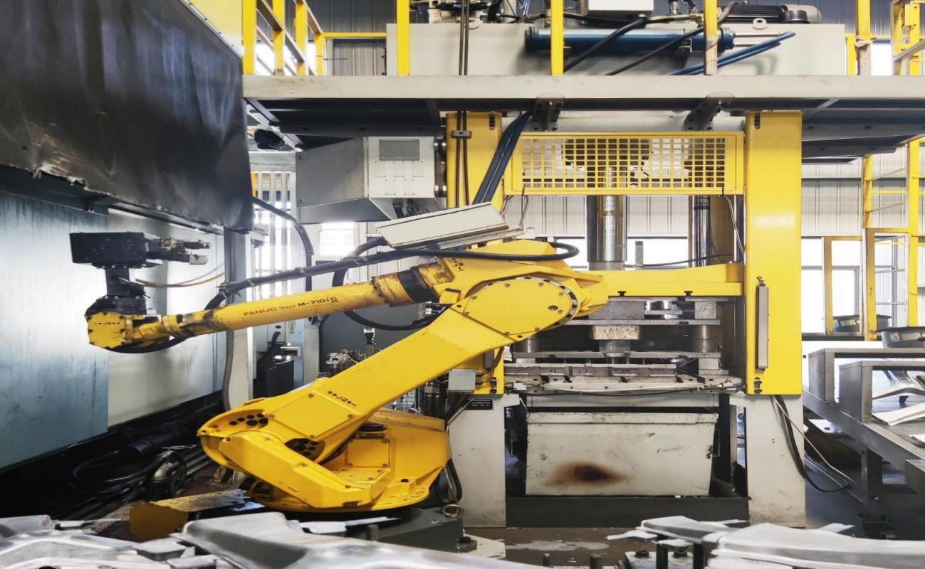
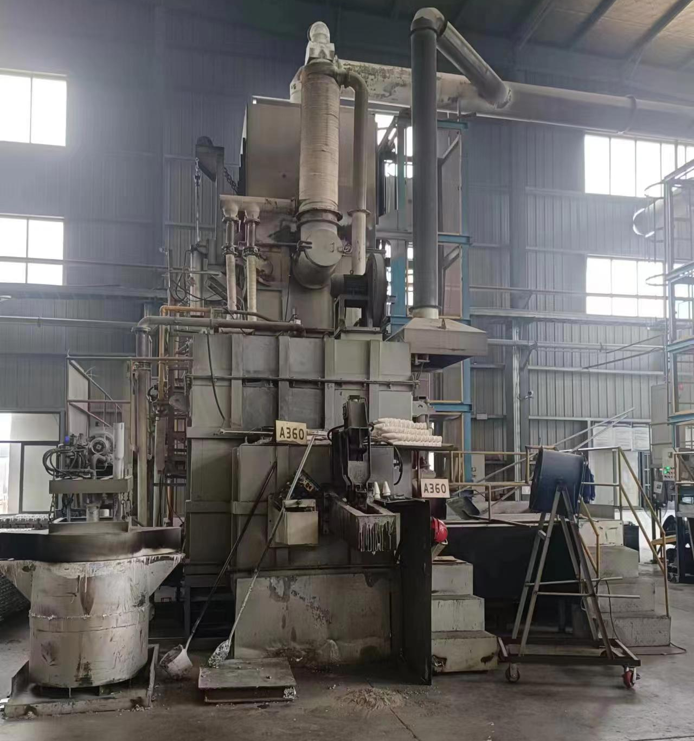
3.采用数字化管理技术。公司引进ERP/EMS系统，其涉及财务、销售、营销、库存、办公、产业链信息管理（客户/供应商）、生产等核心和重要业务环节，解决了企业中最需要使用信息化手段解决的大部分问题。立足于铝材行业的产品、工艺、流程、客户及服务等实际需求，结合“多品种、小批量（或单件）、按订单生产”的生产模式，提高公司生产经营管理的效率，使公司管理趋向集约化、精细化、敏捷化、柔性化、科学化、规范化和标准化，从而保证按时交货，降低经营成本，最终提高了经济社会效益和市场竞争力。
环保效益：企业在设备选型、优化产品结构等方面充分分析， 科学组织、合理安排，极大满足企业生产及节能减排需求，符合环境保护要求，提高了资源利用率，取得了节能减排效益。每万套产品耗标煤从0.15吨标煤降至0.11吨标煤，可实现年节标准煤360吨。

40.安徽美祥实业有限公司

安徽美祥实业有限公司的贮气柜用橡胶密封膜，能够替代英国进口的WAI KER等国外企业产品，实现了氟橡胶密封产品产业化、国内最大宽幅尺寸的生产加工等关键技术首创。产品具有优异的耐苯、萘、焦油、硫化氢等气体的腐蚀性能，使用温度范围宽，耐气体压力大，运行平稳；密封性能好，确保气体无泄漏，确保焦炉煤气和电石气的长期安全运行；在12KPa高压下，能够保证活塞的平稳运行，提高了产品的安全系数；运行速度快，可达6米/分钟，是传统稀油气柜的3倍；耐候性好，能够在寒冷的北方（-40℃）安全使用。产品技术达到国内领先水平，实现了进口产品的替代。
应用领域：产品主要应用于冶金、石油化工、城市煤气工程、煤炭污水处理等行业贮存转炉煤气、高炉煤气、炼油厂尾气、石油拌生气、矿井气、沼气和天然气等气体的贮气柜上，具有良好节能环保效果。
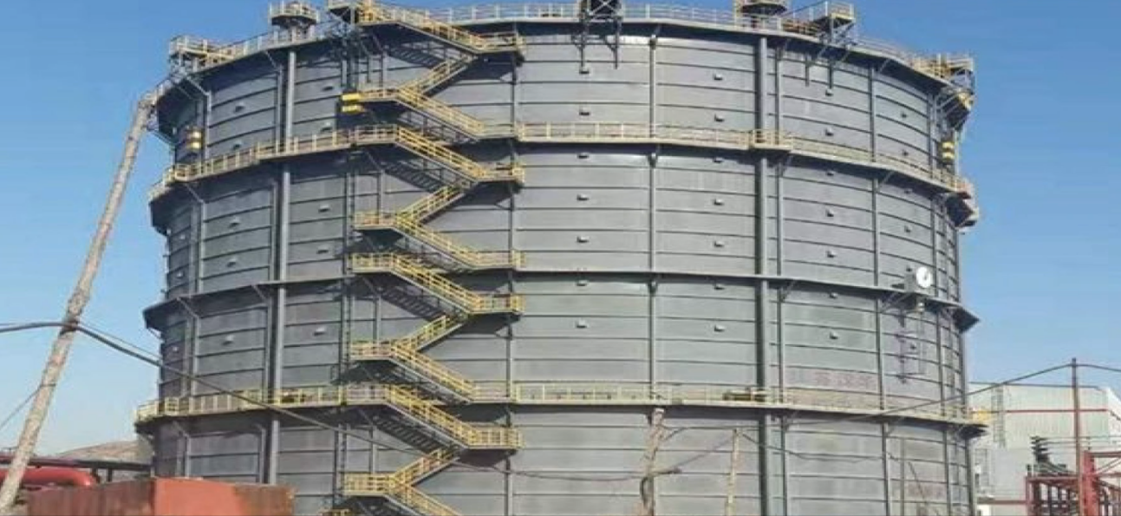
应用案例：产品已应用于河北中翔能源有限公司、河北新冶钢特种材料有限公司、中国石化洛阳石化分公司、中国石化青岛炼油化工有限责任公司等企业。其中，河北中翔能源有限公司采购的10万m³焦炉煤气柜用氟橡胶密封膜（规格：2.5mm，进气压力：3000-7000Pa，运行压力：3000±150Pa，介质：焦炉煤气，温度：0-40℃），已于2021年6月完成设备安装及调试。使用至今，设备运行平稳，使用情况正常，没有发生质量及安全问题。

41.黄山天之都环境科技发展有限公司

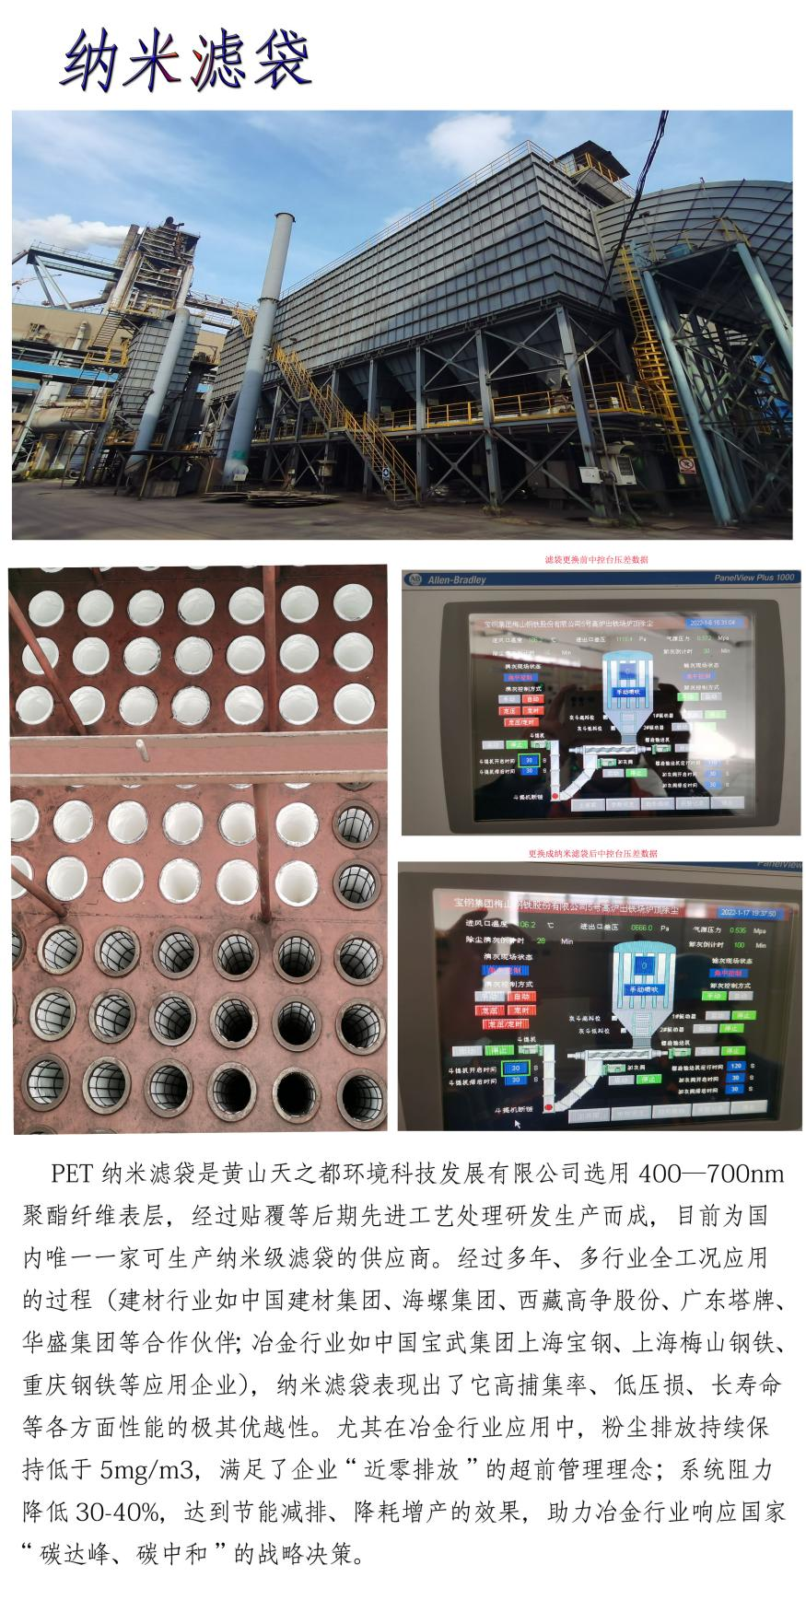
黄山天之都环境科技发展有限公司的PET纳米滤袋收尘器，应用于钢铁、建材、化工企业废气除尘治理，与目前在钢铁、建材、化工企业普通运用的滤袋收尘器比较，在设备一次投资费用、使用寿命、空阻力低以及装备年运行费用、除尘效果方面都有相当大的优势，是建材、钢铁、化工收尘排放升级换代产品。为满足国内低排高产的工业目标，符合超低排放的环保要求，选用日本帝人公司的400nm聚酯纤维表层，并经过贴覆缝合等后期先进工艺处理，研发出新型的低阻、高效的纳米滤袋。黄山天之都PET纳米滤袋收尘器比传统普通涤纶针刺毡在烟尘颗粒物排放浓度上下降了3～7倍，产品使用寿命提高了2～3倍，设备使用能耗（电能）比普通袋收尘器降低了44.4%。黄山天之都PET纳米滤袋收尘器是国内钢铁、建材、化工企业收尘排放升级换代产品。
42.合肥万豪能源设备有限责任公司
--秸秆(有机废弃物)清洁高效资源化
综合利用应用场景

合肥万豪能源设备有限责任公司的秸秆(有机废弃物)清洁高效资源化综合利用应用场景所在地为安徽省蚌埠市淮上区。主要以农作物秸杆、畜禽粪污、餐厨垃圾等各类城乡有机废弃物为原料，独创“高温厌氧发酵”和“变压吸附+胺法提纯”、太阳能及热泵热能耦合、生物天然气液化新技术，生产生物液化天然气（bio-LNG）、液态二氧化碳（LCO2）及有机肥产品。项目适用于在生物质有机废弃物资源丰富的地区建设循环经济产业园项目。
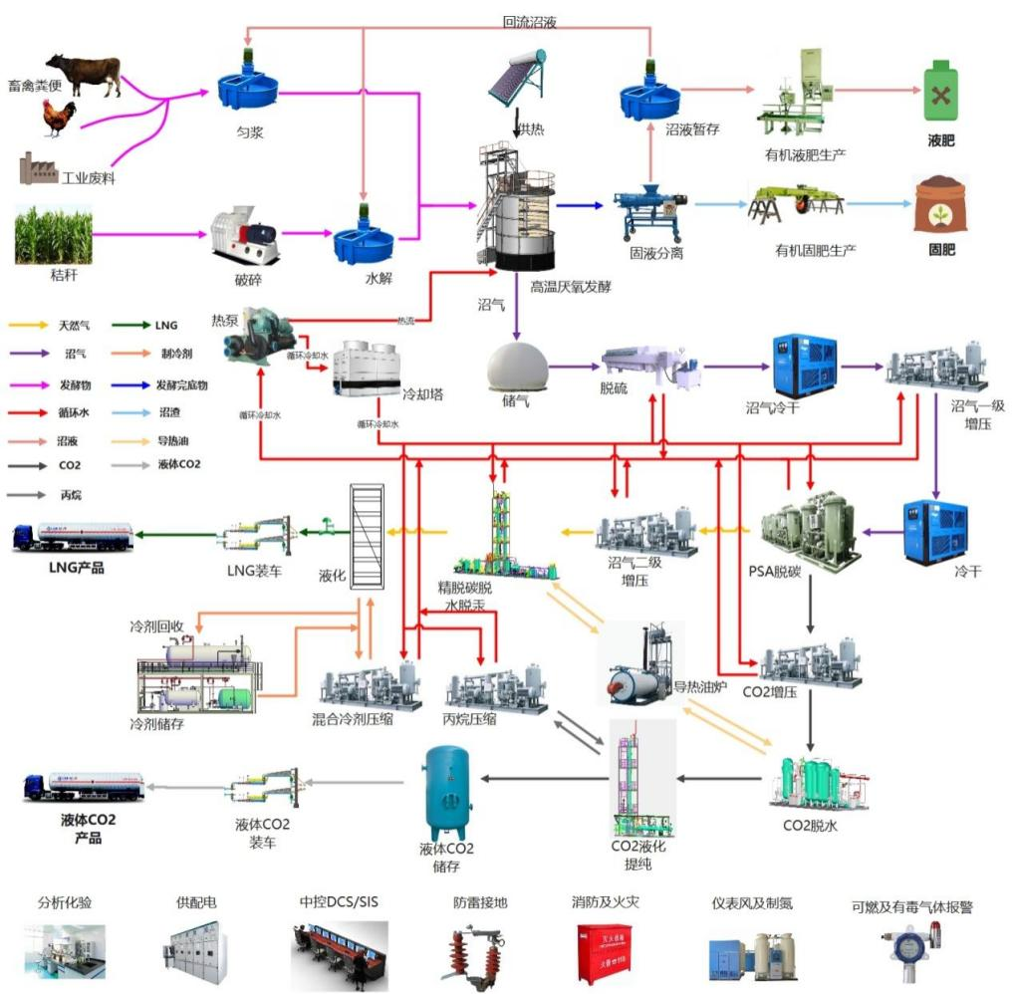
项目工艺流程：本项目技术工艺流程包括有机废弃物预处理、高温厌氧发酵、沼气净化、液化、二氧化碳回收、太阳能及热泵热能耦合和有机肥生产等。主要工艺流程为：畜禽粪污、破碎后的秸秆和尾菜、回流沼液输送至匀浆池，池内设置有潜水搅拌和加热系统。破碎后的秸秆输进入水解池，经加热、曝气和水解后，通过进料系统输送至厌氧发酵系统进行厌氧发酵，厌氧发酵产生的沼气经净化后全部增压用于沼气提纯制生物天然气，生物天然气在-162℃液化为液态LNG。沼气中的二氧化碳则用来制取高纯度液体二氧化碳，沼渣用于生产固态有机肥，沼液部分回流，部分经沼液池储存后用于农田施肥。余热回收及太阳能热泵热能耦合系统作为工艺物料增温补温的热源，保证沼气站的稳定运行。主要配套设施包括如下5个系统：（1）沼气厌氧发酵系统；（2）原料预处理系统；（3）沼气净化、液化及CO2提纯、液化系统；（4）有机肥生产系统；（5）太阳能热泵热能耦合系统。
项目核心技术要点：（1）采用高温厌氧发酵技术，缩短发酵时间，提高单位容积产气速率。（2）创新“变压吸附+胺法提纯”技术，联合CO2液化新技术实现技术及装备100%国产化，甲烷回收率提高至99%以上。（3）采用太阳能及热泵热能耦合技术，解决传统沼气项目高能耗问题，节能10%-20%。（4）自主创新了“沼气提纯液化、碳捕集、有机肥”工艺模式，对沼气中的CO2进行分离和液化，首次解决沼气项目CO2零排放问题。
项目效益：年处理有机废弃物约17万吨，年生产1.28万吨生物液化天然气和5万吨有机肥，年捕集3.21万吨二氧化碳。根据当地劳动力成本情况和运输状况，并经实地调研，原料收集、收购和运输等成本约200-300元/吨，生物质废弃物需求量为17万吨/年。根据原材料实际分布情况，本项目原料充足，收运采取长期供应模式。本项目以先进的“厌氧发酵技术”为核心处理工艺，可实现高产气量、高消化性的目的。项目产生的沼气提纯后制成液态天然气销售；厌氧发酵产生的沼渣、沼液品质较好，可加工成有机肥出售；沼气中的CO2含量很高，可经液化提纯至99.9%的纯度后销售。据测算，本项目达产后年销售收入可达1.2亿元，利税约3000万元。

43.合肥中科立恒智能科技有限公司
--火电碳排放连续智能监测解决方案

合肥中科立恒智能科技有限公司的火电碳排放连续智能监测解决方案应用场景所在地为皖能马鞍山发电有限公司。
项目技术要点：本项目采用可调谐半导体激光差分吸收光谱技术，利用长光程分析方法，实现被测温室气体浓度的精确反演。采用时空深度神经网络技术实现碳排放变化趋势预测。
项目介绍：皖能马鞍山发电有限公司建设碳排放在线监测系统，通过连续测量烟气中CO2排放浓度及温室气体温度、压力、流速、湿度等相关参数，对CO2排放量进行精准计量。从2021年11月至2022年底，该系统已稳定运行12个月，获取碳排放在线连续监测数据超3180万条，为发电企业提供准确、完整、及时、可溯源的数据。作为安徽省发电行业碳排放在线监测示范性样板，该系统监测数据实时上传至环保监管部门、国家能源局，可在精准计量的同时，防止数据篡改为推动制定相关标准、制定低碳发展路线和相关政策方针提供了可靠的数据和技术支持。
项目效益：该系统每年可为皖能马鞍山发电有限公司节约标准煤耗1100吨，按现时煤价计算，可节约成本121万元。同时系统可降低机组碳排放总量约2603.8吨，可创造碳排放权交易收益14.4万元，合计可为皖能马鞍山发电有限公司增加收益约135.4万元/年；该系统在运营期间产生的节能量节约标准煤耗1375吨和二氧化碳减排量3254.75吨、年节能量节约标准煤耗1100吨和年二氧化碳减排量2603.8吨。

44.安徽藤蔓电气有限公司
--5G基站节电降费和精细化管控系统

安徽藤蔓电气有限公司的5G基站节电降费和精细化管控系统应用场景所在地为移动安徽十六个地市公司所属5G基站。藤蔓电气提供的“5G基站节电降费和精细化管控系统”整体绿色解决方案包含：（1）5G基站远程闲时关断(定时或根据网优流量数据)节电降费；（2）“铁线莲@基站人工智能防窃电系统”及时发现并远程切断窃电相，增加保基站设备和防宕站安全措施；（3）“利用基站蓄电池消峰填谷自适应系统”用电高峰时段自动断开市电，用电池给设备供电，负荷低谷时段给 电池充电，降电费并对电网调峰有益；（4）采用超小型化物联网智能计量开关，实现铁塔共享基站三家运营商设备分开监测、计量，电费分摊清楚明白；（5）交、直流智能计量开关配合，实现基站能效PUE指标实时测算。
项目介绍：安徽移动2021机房节能项目在安徽移动十六个地市公司实施，共计1000个5G基站。主要内容是5G基站远程闲时关断节电降费(定时或根据网优流量数据自动启停5G设备)。节电降费率20%~30%。
项目效益：安徽移动2021机房节能项目直接将智能计量开关串接在5G设备电源回路中，无需任何其他接线，实施简单，节能率20%~30%。按平均节电10kWh/站·天，以0.6元/kWh测算，项目每天节电 10000kWh,每天为安徽移动节约电费6000元，年节电费219万元。每个5G基站硬件投资1500元左右；产生直接能源成本节约20%~30%:投资回收期一般3-6个月左右。项目实施后全方位降低了5G基站电费成本，同时用电数字化技术提高了管理效率、降低了管理成本。

45.蚌埠中光电科技有限公司
--8.5代液晶玻璃基板生产线厂房分布式光伏电站

蚌埠中光电科技有限公司的8.5代液晶玻璃基板生产线厂房分布式光伏电站应用场景所在地在蚌埠中光电科技有限公司厂区内车间屋顶和车间、辅房立面，分两期建设屋顶光伏电站和光伏幕墙。
项目介绍：采用用户侧并网方式供电。根据企业内部建筑分布特点,本项目拟采用分片组成发电单元的方式设计和分期建设。设计时根据企业中每个发电建筑光伏组件的容量和建筑内负荷大小合理划分几个区域，然后配备容量适当的逆变器，组成几个独立的发电单元。各独立的光伏发电单元经过光伏电站自动控制系统和升压变压器升压至35kV交流电后，与厂区35kV母线连接(并网点)，为厂房内的负荷供电。光伏并网发电系统由光伏电池组件、汇流箱、光伏并网逆变器、升压变压器、高低压配电柜、电缆以及综合监控系统组成。
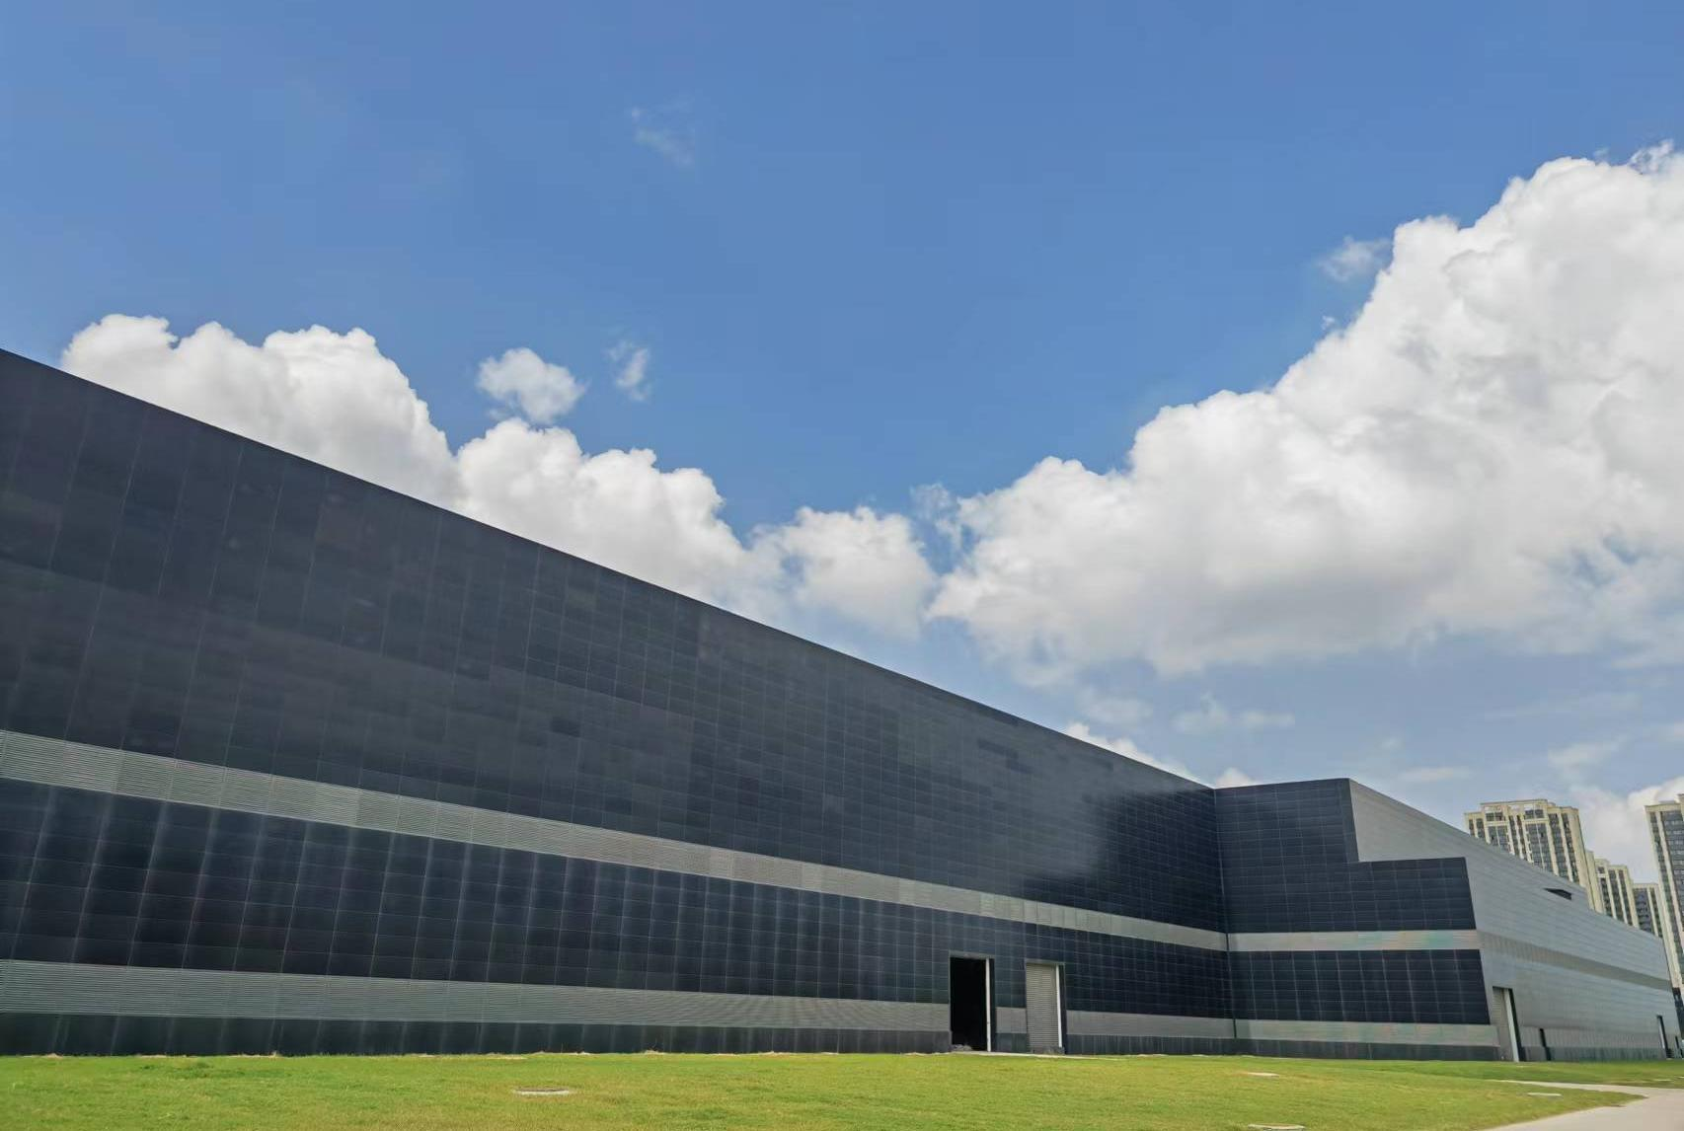
项目效益：项目实施后,年均发电量为984.46万kWh,以每万千瓦时电力消耗3.01吨标准煤计算,每年可替代常规能源2963.23吨的标准煤。每年二氧化碳减排量为7911.82吨,二氧化硫减排量为260.76吨,氮氧化物减排量为130.38吨。太阳能光伏发电与建筑物相结合,充分利用了建筑物空间,节约了土地资源,体现了环保与城市建设的统一。对于安装在屋顶或建筑物上的光伏系统,建筑物的墙体采用轻质加气砼砌块,有利于隔热、保温，减少结构自重，降低钢材用量。

46.安徽三棵树涂料有限公司
--车间智能排产及供应链计划协同优化

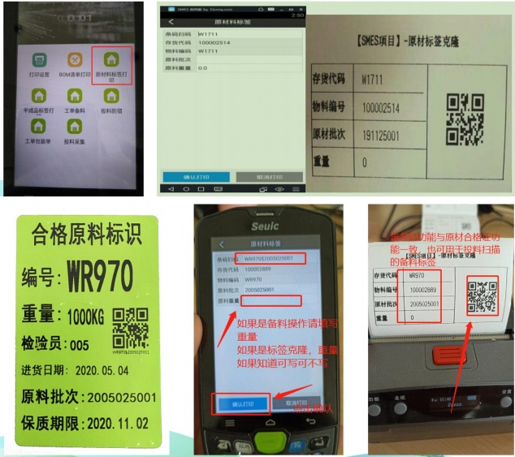
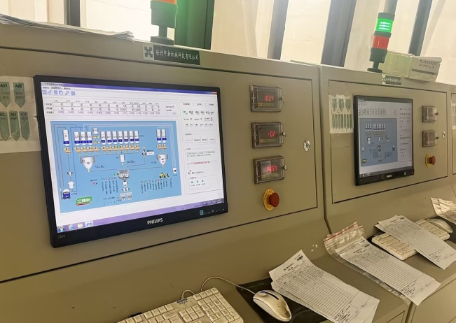
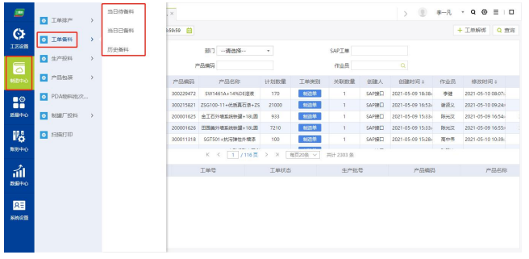
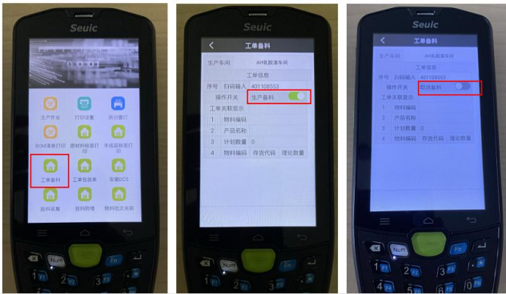
安徽三棵树涂料有限公司的车间智能排产及供应链计划协同优化应用场景所在地为安徽三棵树涂料有限公司。通过SAP、SMES系统平台管控产品从原材料采购、备料、配方管理到生产、入库及出售，可以全面实现全自动化数字化生产，生产线搭配SAP系统对车间内PLC程控器、数据采集器、条型码、各种计量及检测仪器、机械手等的现场执行条件。通过SAP、SMES系统将现场作业、投料采集以及订单追溯等生产管理方面，根据工艺配方进行数据采集，通过PC端→PDA端→现场设备，智能连续操作，实现人工投料防错，实现与设备联动，确保产品品质；同时提高生产管理、产品质量和账务准确性与时效性。
建设完成后，车间原材批次准确率提升至99.99%，原材批次不良围控耗用时间提升到2分钟/批。防窜货效率提高60倍，每年可节省工时1960小时。建设完成后，智能溯源平台防窜货效率提高60倍，每年可节省工时1960小时，营销微信关注用户数提高11倍。WMS 实现与 SAP 系统的无缝对接后，四大工厂在单据及账务处理方面共节省 9515小时。
项目效益：该场景实例总计花费了5500万元，但每年为公司节省超过2000万，并且大幅提高生产效率，使得公司竞争力大幅提升。同时该场景实例采用的均是通用设备，定制化开发投入小，适合在行业进行推广应用。 系统的介入后，实现软硬件协同，无纸化排产。大大降低了车间排产信息错误率和信息不及时问题。带动整个厂区的生产效率提升了2%，同时提高整个厂区的高端化和数字化。
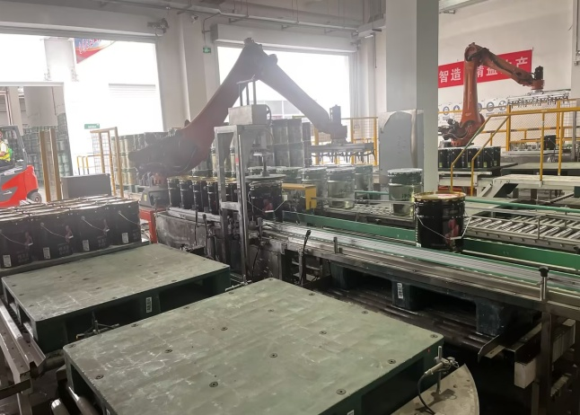

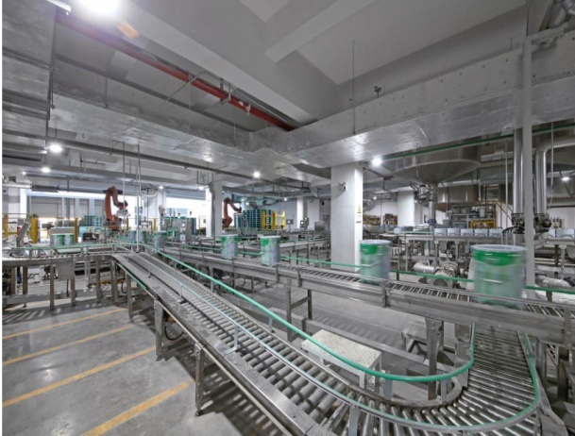

47.安徽郎溪南方水泥有限公司
--低温余热发电

安徽郎溪南方水泥有限公司的低温余热发电应用场景所在地在安徽郎溪南方水泥有限公司内，现有日产2500吨新型干法水泥熟料生产线一条，配套年生产能力60万吨水泥粉磨生产线及4.5MW纯低温余热发电站
项目介绍：采用纯低温余热发电技术，将排放到大气中占熟料烧成系统热耗30％的废气余热进行回收，通过余热锅炉、低参数汽轮机等热能利用设备，将热能转化为电能（即利用出水泥窑预热器和篦冷机中部的350℃左右的烟气余热产生饱和蒸汽和过热蒸汽，过热蒸汽推动汽轮机做功发电），利用水泥生产过程中的余热发电大约减少熟料生产过程50%的用电量。
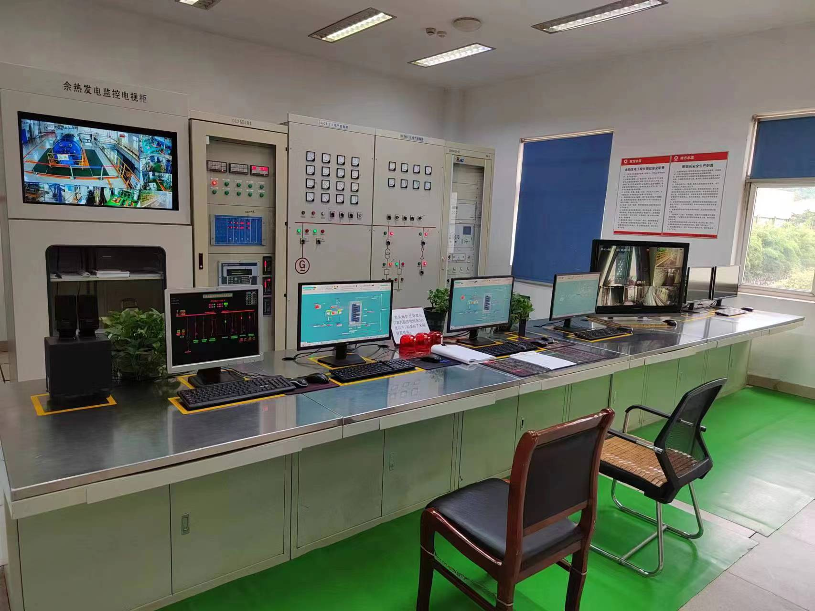
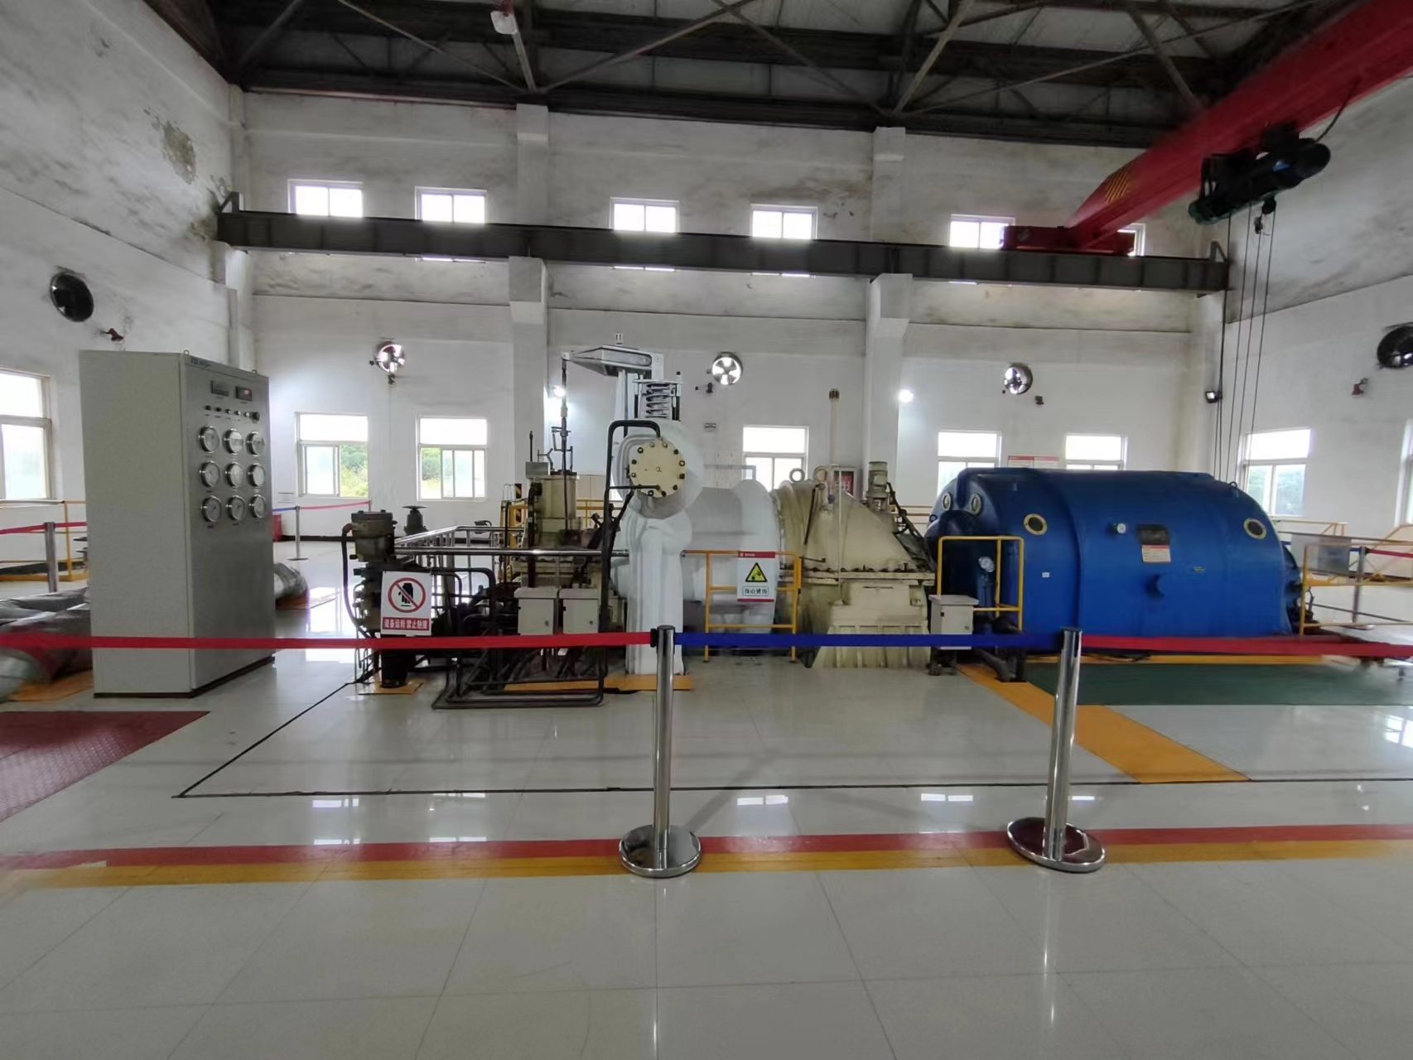
项目效益：项目建成投产后，生产期平均投资利润率29.01%，生产期平均投资利税率36.41%，全投资内部收益率24%，全投资投资回收期5年。

48.铜陵有色金属集团控股有限公司
--天马山响水冲5.8MW分布式光伏项目

铜陵有色金属集团控股有限公司的天马山响水冲5.8MW分布式光伏项目应用场景所在地在天马山黄金矿业有限公司内，本项目利用山间洼地建设光伏电站，发电模式为自发自用，余额上网，推荐采用分块发电、就近并网的方案，运行模式均采用固定式，总装机容量为5.8266MW（直流侧）。光伏电站系统设计：本项目总容量为5.8266MW（直流侧），1个并网点，含2个光伏发电单元。采用单晶双面双玻540Wp组件，每26块组件串成1串，每18/19串接入225kW的组串式逆变器，由逆变器逆变成交流电后接入箱式变电站，共计2个光伏发电单元，通过2台2.5MVA箱式变电站就地升压至6kV后，经1条6kV集电线路送至天马山副井配电所6kV配电系统。

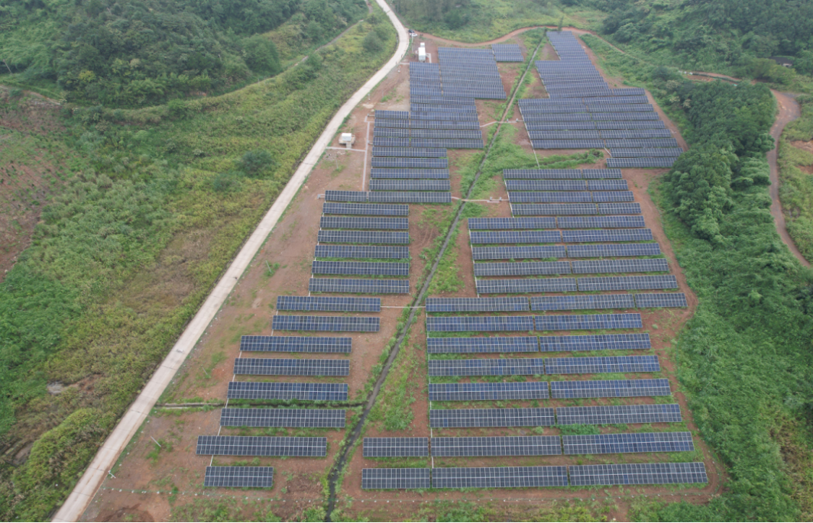

项目效益：项目建成后，每年可为电网提供清洁电能588.556万kWh。按照火电煤耗每度电耗标准煤326g， 投运后每年可节约标准煤约1918.69t,每年可减少C02排放量约5026.97t、S02排放量约16.31t、氮氧化物排放量约14.20t。发电量计算期按25年，本项目前十年上网方式为自发自用，余电上网，后十五年按全部全额上网计算。按业主实际用电情况本项目测算电价按自发自用60%，余电上网40%考虑。其中自发自用电价为0.64元/kWh,平价上网电价按照0.3844 元/kWh（含税）计算，则本项目前十年综合电价为0.64*0.60+0.3844*0.40=0.5378 元/kWh。分析计算结果表明，本项目按照此电价的情况下，根据规划光伏项目的总投资及年上网电量，项目总投资内部收益率 7.55%（税后），项目资本金内部收益率为11.93%，大于项目的基准内部收益率; 该项目收益能力较好。
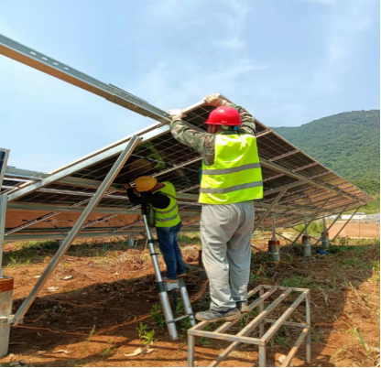
推广意义：矿山企业的尾矿库通常占地面积巨大且长期空闲，为光伏区域的铺设提供了有利的地质条件。故矿山单位可结合自身所在地区的资源禀赋，利用尾矿库实施矿区光伏项目，提高可再生能源消纳比例。

49.安徽省博广运环保科技有限公司
--有色冶炼行业低温脱硝成套系统技术

安徽省博广运环保科技有限公司的有色冶炼行业低温脱硝成套系统技术应用场景是针对有色冶炼行业低温脱硝长期稳定运行的技术难题，开发的低成本、高效、且能够长期稳定运行的适用于有色冶炼行业的脱硝技术。该项技术具有以下几项应用前景优势：（1）技术新颖，技术应用前景广阔。目前，常规的脱硝技术烟气温度一般在300-420℃，而有色冶炼行业烟气温度较低（180-220℃），不能完全照搬原有的脱硝技术。本项目提出的低温SCR脱硝成套技术（180-220℃），主要针对有色冶炼行业的烟气的烟气温度低的特殊性，从而开发的高效稳定、低成本的有色冶炼低温脱硝技术。该技术对于有色冶炼行业的脱硝具有重要的意义和广阔的应用前景。
应用案例：本技术已经在铜陵有色应用，预计实现新增销售收入1000万元；新增利润100万元；新增税收10万元。社会效益指标：本技术将促进我国大气污染防治工作，推动有色冶炼行业超低排放改造，减少大气污染物的排放，对人民群众生活环境的改善起到一定的促进作用；本技术广泛实施应用后促进了地方就业，推动了区域发展；本技术的整套脱硝工艺和设备将用于有色冶炼行业的脱硝系统中，将有效的推动国家关于有色冶炼超低排放改造的政策执行。

50.安徽昊源化工集团有限公司
绿色化改造需求

绿色化改造需求：航天炉煤泥资源绿色化综合利用技术
随着国内大型煤化工产业的快速发展，新型煤气化技术得到应用与推广，煤经气化后产生的煤泥资源无法得到绿色化综合利用，造成环境污染和能源浪费。因此需开发煤泥资源绿色化技术，解决煤泥处置利用问题。

51.华宇新能源科技有限公司
绿色化改造需求

为进一步节约能源资源，降低企业生产成本，华宇新能源现需要在以下方面进行绿色化改造：
1.推进使用连铸连轧正板工艺；
2.将大功率电动机改造为永磁电机，水泵改造为高效能水泵。

52.明光市富域玻璃有限公司
绿色化改造需求

目前，玻璃行业，第一，窑炉热利用效率只有40%，需要研发新技术，提高窑炉热利用效率，进一步节能减排。第二，建设新窑炉需投入2000万元，而窑炉使用寿命只有4～5年，需研发提高窑炉使用寿命的技术和设备，提高窑炉使用年限，减轻企业负担。

53安徽省明美矿物化工有限公司
绿色化改造需求

目前，凹凸棒基新材料生产加工行业，在生产加工方面存在设备对于粉体材料除尘降噪不是特别理想的情况，要进一步改进，需研发更为高效、理想的除尘、降噪技术，特别是该行业必须的粉磨、分级、包装、烘干等设备，促进行业绿色发展。

54.安徽立兴铝业科技有限公司
绿色化改造需求

碳五改造项目用于一线生产。

55.铜陵市有关企业
绿色化改造需求

一、尾矿综合利用
当前，我市每年新增尾矿量约660万吨，堆存量7000万吨。然而我市的尾矿品质不高，石英含量低、杂质多、颜色单一，难以直接作为建材生产原料。同时，铜陵作为华东地区重要的建材供应基地，水泥、混凝土等大宗建材产业成熟，具备通过内循环实现多产业协同开展尾矿大规模消纳的产业基础，但是铜陵地区铜尾矿含硫高、粒度细、活性差，尤其是高硫铜尾矿的综合利用，已成为行业共性技术难题，长期缺乏技术可行、经济合理的技术路径，无法满足上述产业对原料性能的要求，多产业协同处置始终难以打开局面。因此，亟需开发经济可行的铜尾矿资源化利用工程化技术并建立标准规范，突破铜尾矿在大宗建材行业应用的技术壁垒。
二、磷石膏综合利用
安徽六国化工股份有限公司年排放磷石膏150万吨，主要通过生产水泥缓凝剂、纸面石膏板、水泥生产原料等予以综合利用，无法充分消纳，其余只能用作矿坑填充。产品低端，经济效益低，缺乏附加值高的石膏产品。

